소프트웨어 상세 설계서
(TD20B-A-EXT)

 | 작성 | 검토 | 승인
성함 | 임정우 |  | 이호승
직책 | 사업부장 |  | 기술이사
일자 | 2021.07.20 |  | 2021.07.20
서명 |  |  | 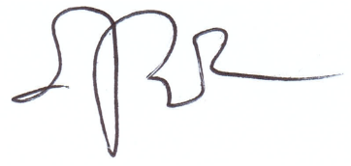

목차
1. 서론 5
1.1. 개요 5
1.2. 목적 5
1.3. 대상 5
1.4. 관련문서 5
1.4.1. 프로젝트 5
2. 하드웨어 구조 6
3. MCU간 제어 인터페이스 7
3.1. System Control module 7
3.2. Signal Processing Module 7
3.3. Internal Stimulation Device Execution Module 8
3.4. Bluetooth Communication Module 9
4. CFX 소프트웨어 상세 설계 9
4.1. System Control Module 9
4.1.1. SI-ID-CFX-001, 시스템 초기화 항목 9
4.1.2. SI-ID-CFX-002, 시스템 제어 항목 16
4.1.3. EEPROM 접근 항목 19
4.1.4. 보조장치 제어 항목 20
4.2. Signal Processing Module 22
4.2.1. SU-ID-CFX-048, 텔레코일 입력 절대값, FC_0 22
4.2.2. SU-ID-CFX-049, 텔레코일 입력 감지 22
4.2.3. SU-ID-CFX-050, 오디오 신호 혼합 22
4.2.4. 자동 이득 제어 22
4.2.5. 주파수 분석 24
4.2.6. SU-ID-CFX-057, 비선형 매핑 25
4.2.7. 신호처리 계수 계산 26
4.3. Internal Stimulation Device Execution Module 26
4.3.1. 비트 스트림 생성 26
5. CM3 소프트웨어 상세 설계 28
5.1. System Control Module 28
5.1.1. SI-ID-CM3-001, 시스템 초기화 항목 28
5.1.2. SI-ID-CM3-002, 시스템 제어 항목 33
5.1.3. 공유 메모리 접근 항목 39
5.1.4. 보조장치 제어 48
5.2. Signal Processing Module 49
5.2.1. 신호처리 계수 계산 49
5.3. Internal Stimulation Device Execution Module 50
5.3.1. 내부기 인터페이스 관련 50
5.3.2. 내부기 실행 제어 관련 52
5.4. Bluetooth Communication Module 63
5.4.1. SI-ID-CM3-004, 블루투스 통신 제어 항목 63
5.4.2. SU-ID-CM3-099, BLE 설정 수신 데이터 인출 유닛 63
5.4.3. SU-ID-CM3-100, 리모콘 수신 데이터 인출 유닛 64
5.4.4. SU-ID-CM3-101, 매핑 수신 데이터 인출 유닛 64
5.4.5. SU-ID-CM3-102, 블루투스 광고 이름 설정 유닛 65
5.4.6. SU-ID-CM3-103, 리모콘 제어 유닛 66
5.4.7. SU-ID-CM3-104, 리모콘 명령 수행 완료 유닛 66
5.4.8. SI-ID-CM3-005, 매핑 제어 항목 67
5.4.9. SU-ID-CM3-107, 매핑 명령 수행 완료 유닛 69
6. NRF 소프트웨어 상세 설계 70
6.1. System Control Module 70
6.1.1. SI-ID-NRF-001, 시스템 초기화 항목 70
6.1.2. 시스템 제어 73
6.1.3. 보조장치 제어 74
6.2. Bluetooth Communication Module 75
6.2.1. SU-ID-NRF-018, 블루투스 데이터 수신 유닛 75
6.2.2. SI-ID-NRF-003, 블루투스 통신 제어 항목 75
7. 소프트웨어 상세 설계 검증 76

No. | 개정 내용 | 개정 위치 | 개정 날짜
0 | 최초 제정 | - | 2021.07.20
1
2
3
4
5
6
7
8
9
10
11
12
13
14
15
16

서론

개요
본 문서는 TD20B-A-EXT 제품의 펌웨어를 구현하기 위한 소프트웨어의 유닛을 설계하고 기술한다.

목적
인공달팽이관 외부장치 소프트웨어의 아키텍쳐를 기반으로 하위 유닛을 상세하게 설계함으로써, 소프트웨어 개발 절차에 따라 안전하고 일관성 및 정확성을 보장하는 소프트웨어가 개발되는 것을 목적으로 한다.

대상
TD20B-A-EXT 제품의 펌웨어 개발 프로젝트에 참여하는 모든 구성원은 이 문서를 참고하도록 한다.

관련문서

프로젝트
No | 문서번호 | 문서 제목
1 | SDP-FW-TD20B | 소프트웨어 개발 계획서
2 | SGR-FW-TD20B | 소프트웨어 일반 요구사항
3 | SR-FW-TD20B | 소프트웨어 요구사항 사양서
4 | SAD-FW-TD20B | 소프트웨어 아키텍쳐 기술서

    - 표준 및 규제
No | 문서번호 | 문서 제목
1 | IEC 62304 | Medical device software – Software life cycle processes
2 | ISO 14971 | Medical devices – Application of risk management to medical

하드웨어 구조
인공달팽이관 외부장치의 하드웨어 플랫폼은 그림 1. 과 같으며, Ezaro 7100내부에 4개의 MCU, 외부에 1개의 MCU 및 주변장치로 구성되어 있다. 5개의 MCU중 CFX가 주 MCU이며 CFX core가 저전력 모드로 진입하면 다른 MCU에 전원 공급이 중단되어 동작이 멈추게 된다.

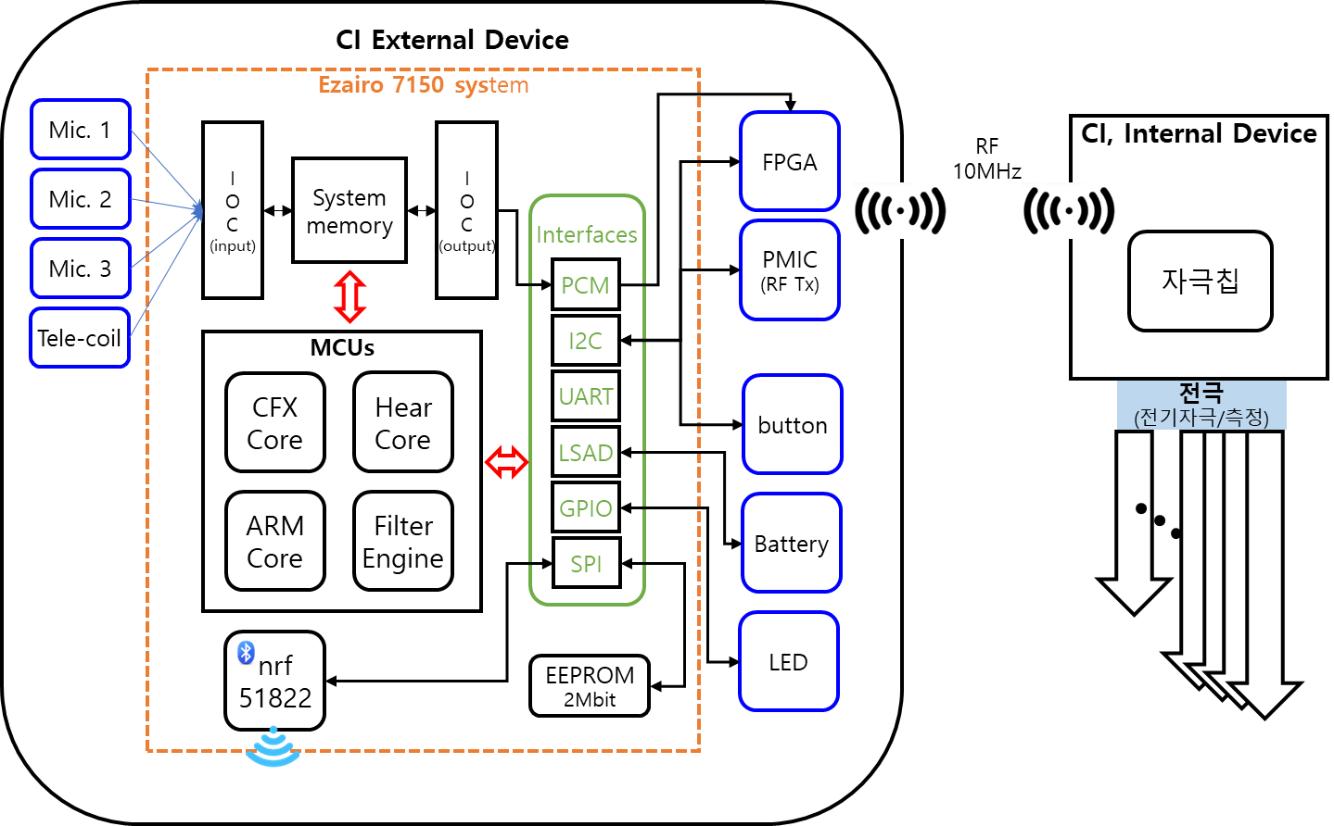

<그림 1. 인공달팽이관 외부장치의 하드웨어 플랫폼>

MCU간 제어 인터페이스

System Control module
각 MCU의 시스템 제어 모듈간 순차적인 제어 흐름은 다음과 같이 설계한다.
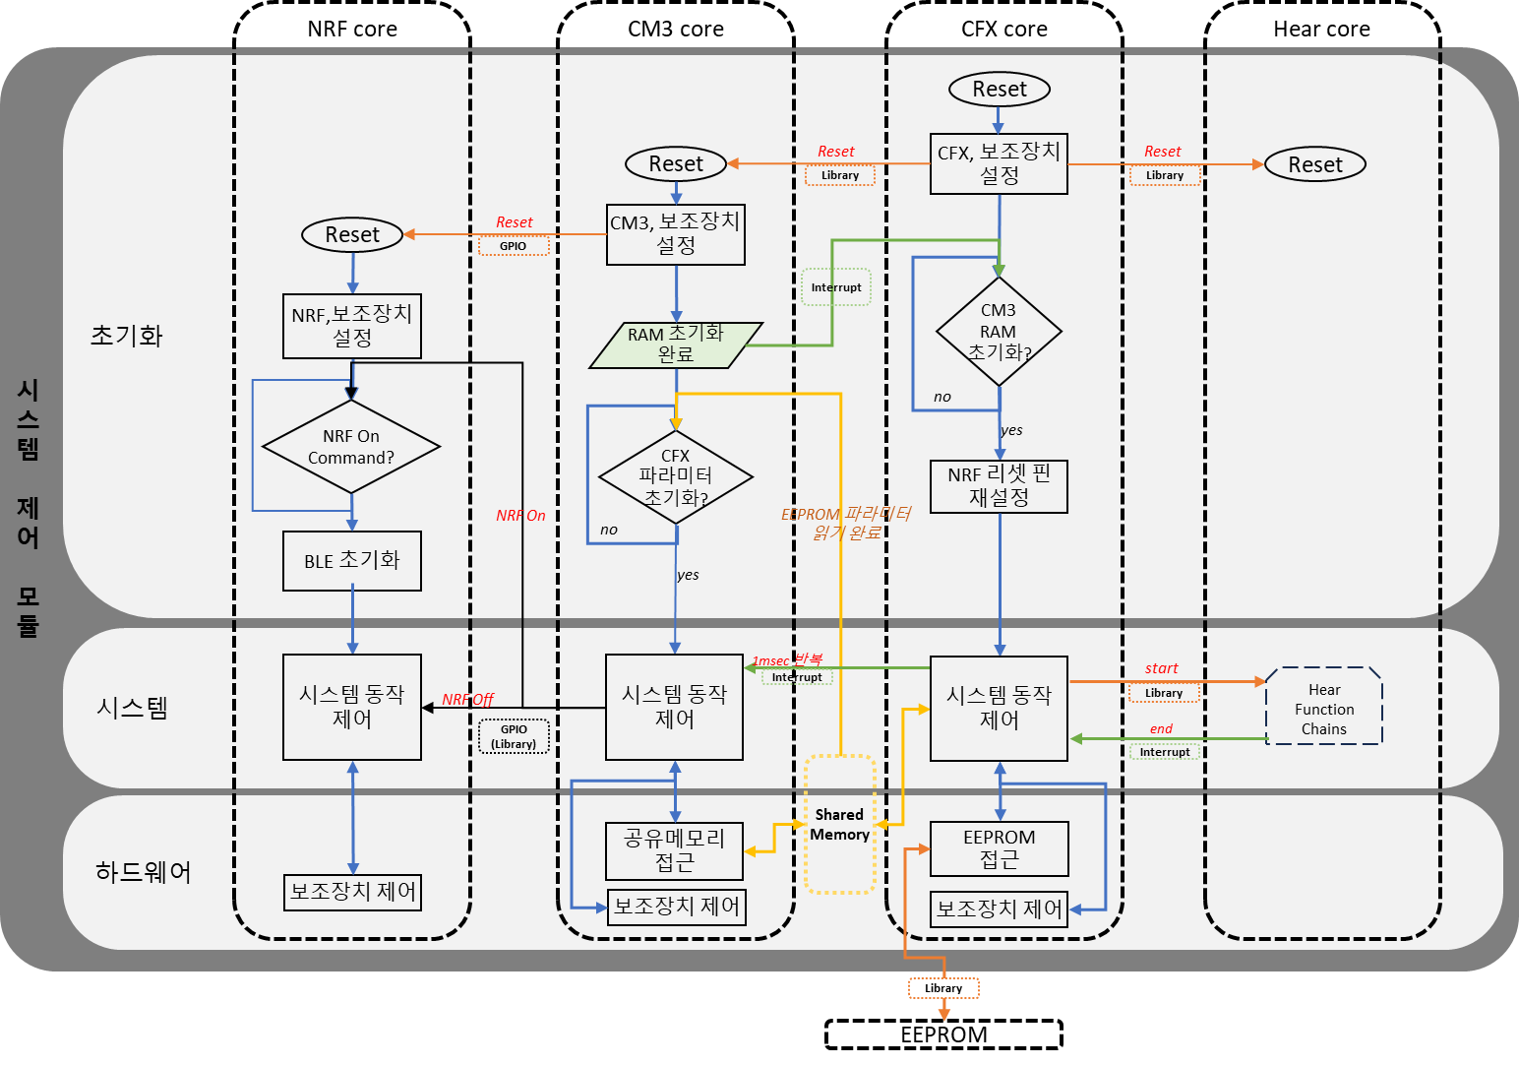
각각의 MCU간 제어용 인터페이스는 다음과 같다.
NRF와 CM3 : GPIO핀을 사용
CM3와 CFX : 인터럽트, 공유 메모리, 시스템 라이브러리
CFX와 Hear : 시스템 라이브러리, 인터럽트

Signal Processing Module
신호처리 모듈은 CM3와 CFX에서 실행이 되며 MCU간 파라미터는 공유 메모리를 통해서 전달된다.
시스템 제어 모듈에서 신호처리 모듈에 필요한 파라미터를 제공한다.
CM3에서 신호처리에 필요한 파라미터를 1차적으로 계산하고, CFX는 이를 사용하여 추가적인 파라미터를 계산한다. 계산이 완료된 파라미터를 사용하여 CFX와 Hear Core는 오디신호 처리를 실행하여 내부기에 전달되는 전기 자극 크기를 계산한다.
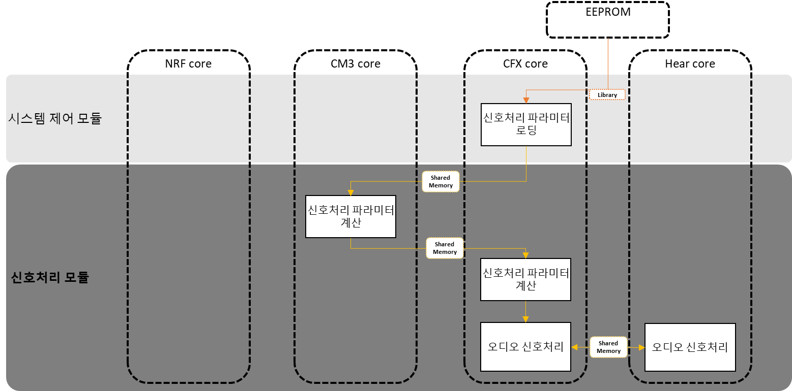

Internal Stimulation Device Execution Module
내부기 제어 모듈은 CM3와 CFX에서 실행이 되며 MCU간 파라미터는 공유 메모리를 통해서 전달된다.
CM3는 I2C를 사용하여 FPGA와 통신하고, 내부기 실해에 필요한 명령을 CFX에 공유메모리를 사용하여 전달한다.
CFX는 공유 메모리에 설정된 내부기 실행 모드에 따라 PCM 비트스트림을 생성하여 FPGA와 내부기에 전달한다.
내부기 실행 모드일 경우, 매핑 데이터와 신호처리 모듈의 결과인 전기 자극 크기를 사용하여 PCM 비트스트림을 생성하게 된다.
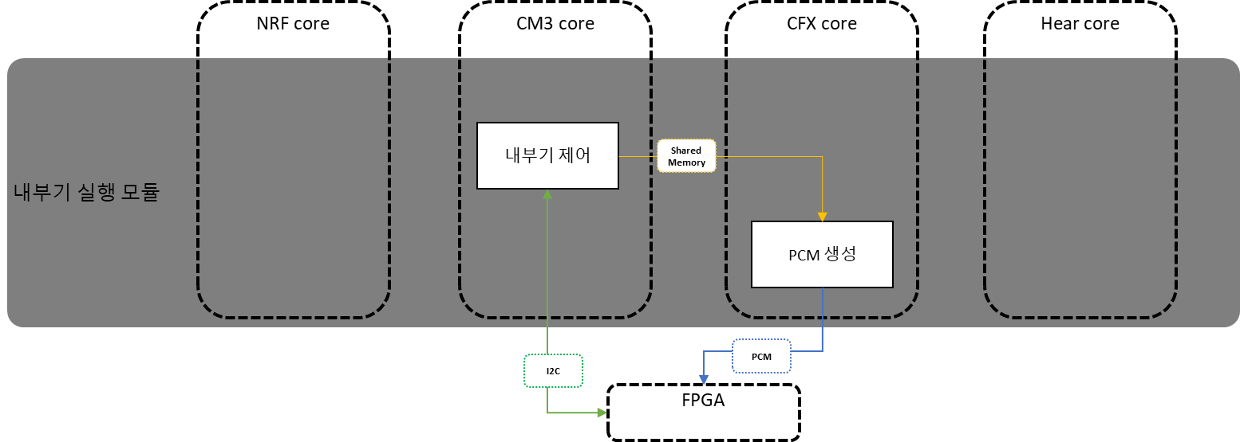

Bluetooth Communication Module
블루투스 통신 모듈은 NRF와 CM3에서 실행되며 MCU간 파라미터는 SPI를 통해서 전달된다.
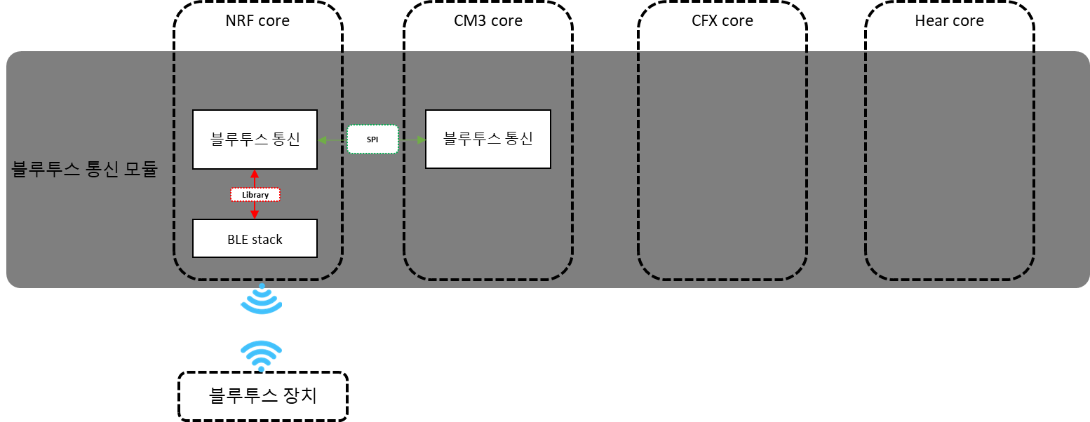
외부 블루투스 장치(ex. 스마트 폰)에서 BLE 통신으로 데이터를 보내면, NRF 블루투스 스텍이 이를 수신하여 NRF 블루투스 통신 모듈에 전달한다.
NRF 블루투스 통신 모듈은 데이터가 수신되면 SPI 통신을 사용하여 CM3에 데이터를 전달하고, 그 결과를 SPI를 통해서 수신하여 BLE 스텍에 전달한다.
CM3 블루투스 통신 모듈은 NRF에서 수신된 데이터를 처리하고 그 결과를 SPI 버퍼에 준비해 둔다.

CFX 소프트웨어 상세 설계
상세 설계 ID 부여 방식
- 하위의 유닛으로 구성된 항목의 경우 : SI
- 더 이상 분해되기 힘든 유닛의 경우 : SU

System Control Module

SI-ID-CFX-001, 시스템 초기화 항목
인공달팽이관 외부장치 전자회로 기판에 적용된 DIO 핀과 연결된 장치의 구성은 아래 표와 같으며 이를 참고하여 구현을 한다.
DIO 핀 번호 | 연결 장치 | 일반 동작 시 MCU 할당
0 | EEPROM(SPI-CLK) | CFX
1 | EEPROM(SPI-CS) | CFX
2 | EEPROM(SPI-SO) | CFX
3 | EEPROM(SPI-SI) | CFX
4 | Not Connected | CFX
5 | 배터리 체크 | CFX
6 | 3.3V 스위치 | CFX
7 | EEPROM(SPI-WP) | CFX
8 | LED R | CM3
9 | LED G | CM3
10 | NRF(SWDIO_RESET) | CFX
11 | NRF(P012) | CM3
12 | NRF(P013) | CM3
13 | NRF(P009) | CM3
14 | NRF(P008) | CM3
15 | NRF(P010) | CM3
16 | NRF(P015) | CM3
17 | NRF(P027) | CM3
18 | NRF(P011) | CM3
19 | NRF(P014) | CM3
20 | LED B | CM3
21 | 가속도 센서/ 충전기 연결 | CFX
22 | I2C(SDA) | CM3
23 | I2C(SCL) | CM3
24 | PCM data / 휴대 보관함 연결 | CFX
25 | Not Connected | CFX
26 | Not Connected | CFX
27 | RCVR | CFX
28 | RCVR | CFX
29 | PCM frame / 휴대 보관함 커버 | CFX

아래의 순서로 초기화를 진행한다.

SU-ID-CFX-001, DIO 1차 설정
모든 MCU가 초기화 되기전에 DIO를 1차적으로 설정하는 것으로, 아래 표와 같이 모두 CFX에서 제어하도록 설정한다.
순서 | 조건 | DIO 핀 번호 | 설정 값 | MCU 할당
1 | Reset에서 시작 | 0~29 | 입력 | CFX
2 |  | 6 | 출력(no pullup), Low | CFX
4 |  | 10~19 | 입력 | CFX
5 |  | 8,9,20 | 출력(no pullup), High | CFX
6 |  | 22,23 | 출력(no pullup), Low | CFX

- reset에서 시작되었으면 모든 DIO 핀을 입력으로 설정하고, 저전력 모드에서 전환되었으면 생략한다.
- 3.3V PMIC에 할당된 DIO 6번 핀을 출력으로 바꾸고 Low로 설정한다.
- LED에 할당된 DIO 8, 9, 20번 핀을 출력, High로 설정한다.
- I2C에 할당된 DIO 22, 23번 핀을 출력, Low로 설정한다.

SU-ID-CFX-002, 타이머 중지.
- 저전력 모드에서 동작되고 있는 타이머를 중지한다.

SU-ID-CFX-003, 인터럽트 초기화.
- CFX 코어에서 인터럽트를 받지 않게 한다.( Sys_CFX_IntDisable)
- 이전에 발생된 인터럽트를 삭제한다.( Sys_Int_Master_Disable)

SU-ID-CFX-004, 저전력 모드 비활성화.
- Sys_SoftPowerdownDisable

SU-ID-CFX-005 ,전원 안정화 대기
- 저전력 모드에서 전환되어 전원이 안정화될 때까지 약 50msec 이상 대기한다.

SU-ID-CFX-006, MCU 리셋 및 중지
- HEAR core 및 CM3를 중지한다.

SU-ID-CFX-007, 동작 클럭 설정
- 외부 클럭 비활성화
- 시스템 클럭 : 15.36MHz
- 유저 클럭 : 480kHz
- CFX, Hear, CM3 클럭 분주 : 동일 시스템 클럭 사용

SU-ID-CFX-008, CFX 초기화
- 메모리 우선 순위 : CFX 우선
- 상태 레지스터 초기화 설정
- 루프 스택 초기화

SU-ID-CFX-009, 입/출력단 비활성화
- DAC 비활성화
- DMIC 출력 비활성화
- PCM 출력 비활성화
- ADC 비활성화
- LSAD 비활성화
- 오디오 입력 동적영역 확장 기능 비활성화
- 마이크용 0.9V 전원 비활성화
- IOC 비활성화

SU-ID-CFX-010, FIFO 초기화 및 설정
- FIFO로 설정된 메모리 영역을 초기화
- HCT_FIFO_Configure 매크로를 사용하여 FIFO를 설정한다.
: HCT_FIFO_Configure 매크로는 microcode.hct 파일을 컴파일하면 출력되는 microcode.cfi 파일에 자동으로 생성되며, microcode.hct 파일에 구현되어야 하는 FIFO의 설정은 다음과 같다.

사용처 | 메모리  영역 | FIFO  번호 | IO  블럭  크기 | FIFO  크기 | Start Addr  : 메모리영역 시작주소와 상대적 위치  Base PTR  : Start Addr와 상대적 위치  IO block PTR  : Start Addr와 상대적 위치
 |  |  |  |  | Start  Addr | Base  PTR | IO block  PTR
ADC0, 내부마이크 | A0 | FIFO_A0_0 | 16 | 32 | 0 | 0 | 0
ADC1, 내부마이크 | A0 | FIFO_A0_1 | 16 | 32 | 32 | 0 | 0
ADC2, 외부마이크 | A0 | FIFO_A0_2 | 16 | 32 | 64 | 0 | 0
ADC3, 텔레코일 | A0 | FIFO_A0_3 | 16 | 32 | 96 | 0 | 0
PCM | A0 | FIFO_A0_4 | 24 | 64 | 128 | 0 | 0
DAC0 | A0 | FIFO_A0_5 | 16 | 32 | 192 | 0 | 0
DAC1 | A0 | FIFO_A0_6 | 16 | 32 | 224 | 0 | 0
오디오 신호처리 | A1 | FIFO_A1_0 | 16 | 512 | 0 | 0 | 0
텔레코일  신호 검출 | B0 | FIFO_B0_0 | 16 | 1024 | 0 | 0 | 0

SU-ID-CFX-011, IOC 설정
- IOC 입력 관계, ADC 입력
ADC 입력 | FIFO 번호
ADC0 | A0_0
ADC1 | A0_1
ADC2 | A0_2
ADC3 | A0_3
- IOC 입력 관계, PCM 입력
: 비활성화
- IOC와 FIFO 관계
: 하나의 FIFO에 하나의 소스(입/출력)가 할당되면 Double Access 모드, 하나의 FIFO에 여러 개의 소스(입/출력)가 할당되면 Double Access 모드를 해제한다.
: ADC, DAC의 데이터는 Right Shift 정렬한다.
- IOC 출력 관계
출력 | FIFO 번호
DAC0 | A0_5
DAC1 | A0_6
PCM0 | A0_4
PCM1 | A0_4
: PCM, ADC sync 비활성화

SU-ID-CFX-012, Audio Mux 설정
- 오디오 입력 소스는 ADC0~3 사용
- IOC 입력 소스는 Decimation Filter 출력으로 설정
- IOC출력을 Interpolation Filter 입력 설정
- SDM입력은 Interpolation Filter필터 출력으로 설정
- Interpolation과 SDM에 Rounding 적용

SU-ID-CFX-013, ADC 설정
- 샘플링 주파수 16000
- ADC 활성화
- 마이크 감도 datasheet를 기반으로 Pre-Amplifier Gain을 설정 : 9Db

SU-ID-CFX-014, DAC 설정 (오디오 패스 디버깅용)
- DAC 활성화
- 고전력 모드 비활성화

SU-ID-CFX-015, LSAD 활성화
- DIO 5번 핀을 LSAD로 설정하고 활성화 한다.

SU-ID-CFX-016, Hear Function Chain 설정
microcode.hct 파일이 컴파일되어 생성된 microcode.cfi의 상수를 사용한다.
- Function chain 우선순위 : 모두 동일하게 0으로 설정,
- Function chain 활성화 : microcode에서 구현된 function chain들 활성화

SU-ID-CFX-017, 인터럽트 설정 1차
- 펜딩되어 있을 수 있는 인터럽트를 지운다.
- CM3_0 인터럽트만 활성화한다.

SU-ID-CFX-018, DIO 2차 설정(CM3용 DIO)
순서 | 조건 | DIO 핀 번호 | 설정 값 | MCU 할당
1 |  | 22,23 | I2C, 마스터 | CM3
2 |  | 11,12,13,14 | SPI, 슬레이브 | CM3
3 |  | 15 | SPI Flag, 출력(no pullup) | CM3
4 |  | 16 | NRF Flag, 출력(no pullup) | CM3
5 |  | 10 | NRF Reset, 출력(no pullup) | CM3
6 |  | 8,9,20 | LED, 출력(no pullup) | CM3

- DIO 22,23 핀을 I2C 핀으로 설정하고, I2C는 마스터로 설정한다.
- DIO 11,12,13,14 핀을 SPI 통신용으로 설정한다. 슬레이브로 설정한다.
- DIO 15 핀을 SPI 통신용 플래그 설정한다. (GPIO 출력)
- DIO 16핀을 NRF전원 제어용 플래그로 설정한다. (GPIO 출력)
- DIO 10핀을 NRF Reset 제어용 출력으로 설정한다. (GPIO 출력)
- DIO 8,9,20을 LED 제어용 출력으로 설정한다. (GPIO 출력)

SU-ID-CFX-019, Hear Core 및 CM3 Core 시작
- Hear core를 시작한다.
- CM3 core를 시작한다.

SU-ID-CFX-020, CM3 메모리 초기화 대기
- CFX에서 인터럽트가 수신될 때까지 대기한다.

SU-ID-CFX-021, DIO 설정 3차(NRF reset Pin 설정)
- DIO 10번핀을 입력 GPIO로 설정한다.
: NRF Reset Pin과 SW_DIO 핀이 같기 때문에 NRF 디버깅을 위해서는 핀 설정을 입력으로 설정해야 한다.

SU-ID-CFX-022, 인터럽트 설정, 정상 동작 모드
- DAC에 결합된 FIFO A0_5를 FIFO interrupt 5에 설정한다.
- 펜딩되어 있을 수 있는 인터럽트를 지운다.
- 인터럽트 우선순위 동일하게 설정
- UART를 사용할 경우 HEAR 5번을 대체한다.
- 인터럽트 컨트롤러에서 받아들일 인터럽트 소스를 선택한다.
: watchdog, FIFO_5, Hear_0, Hear_1, Hear_2, GPIO, CM3_0
- 인터럽트를 활성화한다.

SU-ID-CFX-023, 인터럽트 설정 벡터
인터럽트 발생 시, 인터럽트 서비스 루틴에서 실행해야 하는 것을 설정한다.
- Timer 1 : timer Event Occurred Flag
- GPIO : GPIO Event Occurred Flag
- FIFO_5 : FIFO(DAC0) Event Occurred Flag
- CM3_0 : CM3 Reset Flag

SI-ID-CFX-002, 시스템 제어 항목
시스템 제어 항목은 인터럽트에 의해 반복적으로 실행되도록 한다. 제어 항목의 실행 흐름도는 아래 그림과 같이 구현한다.

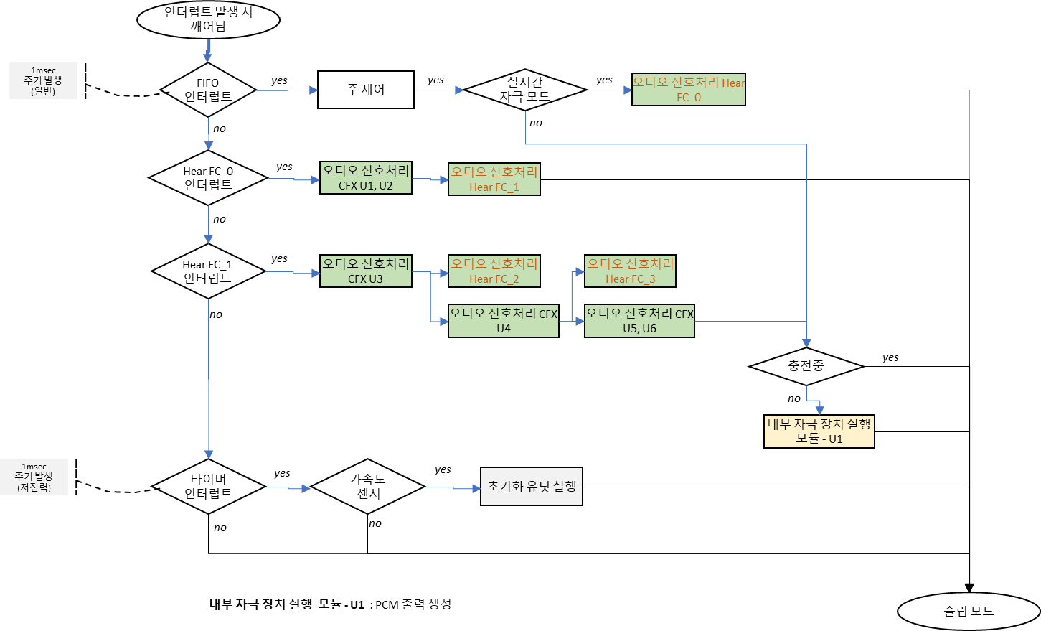

SI-ID-CFX-003, 주 제어 항목
주 제어 유닛의 구현은 아래의 흐름도를 참고하여 구현한다.
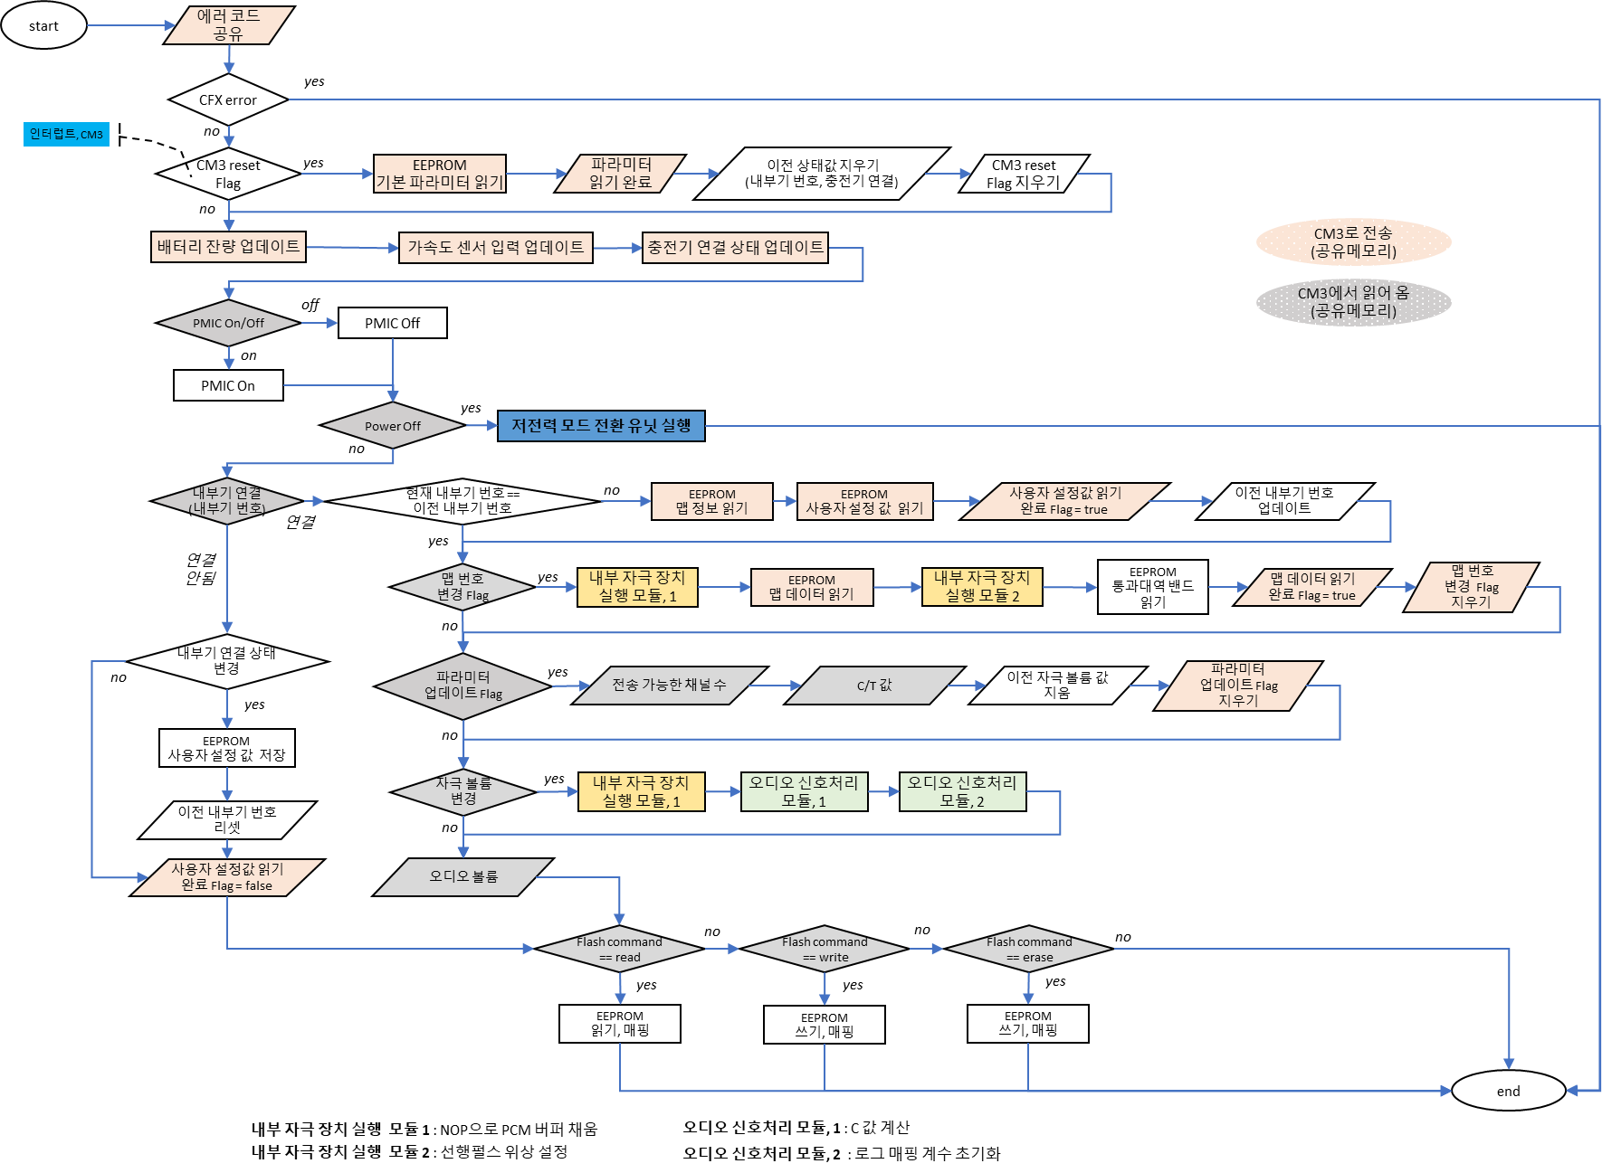

SI-ID-CFX-004, 저전력 동작모드 전환 항목

SU-ID-CFX-024, 입/출력단 비활성화
  - DAC 비활성화
  - DMIC 출력 비활성화
  - PCM 출력 비활성화
  - ADC 비활성화
  - LSAD 비활성화
  - 오디오 입력 동적영역 확장 기능 비활성화
  - IOC 비활성화

SU-ID-CFX-025, IOC 비활성화
  - IOC를 비활성화한다.

SU-ID-CFX-026, FIFO 비활성화
  - FIFO를 비활성화한다.

SU-ID-CFX-027, FIFO 버퍼 초기화
  - FIFO 버퍼를 초기화 한다.

SU-ID-CFX-028, DIO 설정
  - DIO를 아래와 같이 설정한다.
순서 | 조건 | DIO 핀 번호 | 설정 값 | MCU 할당
1 |  | 6 | 출력(no pullup), Low | CFX
2 |  | 21 | 입력, rising edge 인터럽트 | CFX
3 |  | 29 | 입력, rising edge 인터럽트 | CFX
4 |  | 8,9,20 | 출력(no pullup), High | CFX
5 |  | 22,23 | 출력(no pullup), Low | CFX

SU-ID-CFX-029, 인터럽트 설정
- 펜딩되어 있을 수 있는 인터럽트를 지운다.
- 인터럽트 우선순위 동일하게 설정
- 인터럽트 컨트롤러에서 받아들일 인터럽트 소스를 선택한다.
: watchdog, GPIO, Timer_1
- 인터럽트를 활성화한다.

SU-ID-CFX-030, 저전력 모드 전환
  - Sys_SoftPowerdownEnable 실행한다. (시스템 클럭이 자동으로 20kHz로 변환됨)

SU-ID-CFX-031, 시스템 클럭 변환에 따른 분주 클럭 조정
  - UCLK, SLOWCLK의 소스를 SYSCLK로 설정
  - 분주는 1로 설정

SU-ID-CFX-032, 타이머 설정
  - 20kH clk에서 1msec 마다 인터럽트를 발생시키도록 타이머를 설정한다.

EEPROM 접근 항목
CFX core에 연결되어 있는 EEPORM을 읽고 쓰는 유닛들을 구현한다.

기본 파라미터 읽기

SU-ID-CFX-033, windowing 계수 읽기 유닛
Win_DFT_R_Forward에서 사용되는 윈도우 계수를 EEPROM에서 읽어 Hear Core의 공유메모리에 저장한다.

SU-ID-CFX-034, 내부기 정보 읽기 유닛
EEPROM에 저장되어 있는 모든 내부기 정보를 읽고, CM3에 공유한다.

SU-ID-CFX-035, 전압 교정 값 읽기 유닛
EEPROM에 저장되어 있는 4V 측정 값을 읽고, CM3에 공유한다.

SU-ID-CFX-036, 맵 정보 읽기
EEPROM에서 맵 스템프 및 매핑 날짜를 읽어 사용 가능한 맵의 개수와 인덱스를 CM3에 공유한다.

SU-ID-CFX-037, 사용자 설정 값 읽기
EEPROM에 저장된 사용자 설정 값을 읽고, CM3에 공유한다.

SU-ID-CFX-038, 매핑 데이터 읽기
현재 선택된 맵 번호에 해당하는 매핑 데이터를 EEPROM에서 읽어 CM3에 공유한다.

SU-ID-CFX-039, 통과 대역 밴드 읽기
사용 가능한 전극 수에 해당하는 주파수 통과 대역 밴드 인덱스를 EEPROM에서 읽는다.

SU-ID-CFX-040, 사용자 설정 값 저장, 연결 해제 시
사용자 설정 값을 EEPORM에 저장한다.

SU-ID-CFX-041, 매핑 데이터 저장, 매핑 통신
매핑 통신용 공유메모리에서 내부기 정보, 사용자 설정 값, 매핑 데이터를 읽어 EEPORM에 저장한다.

SU-ID-CFX-042, 매핑 데이터 읽기, 매핑 통신
내부기 정보, 사용자 설정 값, 매핑 데이터를 EEPROM에서 읽어 매핑 통신용 공유메모리에 복사한다.

SU-ID-CFX-043, 매핑 데이터 지우기, 매핑 통신
공유 메모리의 파라미터에 따라 매핑 내부기 정보, 사용자 설정 값, 매핑 데이터를 삭제한다.

보조장치 제어 항목

SU-ID-CFX-044, 배터리 잔량 업데이트
배터리 전압을 ADC로 측정하여 CM3에 공유한다.

SU-ID-CFX-045, 가속도 센서 입력 업데이트
가속도 센서 입력을 CM3에 공유하고, 가속도 센서 입력 값을 지운다.

SI-ID-CFX-005, USB 커넥터 연결 상태 업데이트 항목
USB 커넥터 연결 상태를 확인하여, 충전 상태, 휴대보관함 연결 상태, 휴대 보관함 커버 열림 상태를 CM3에 공유한다.
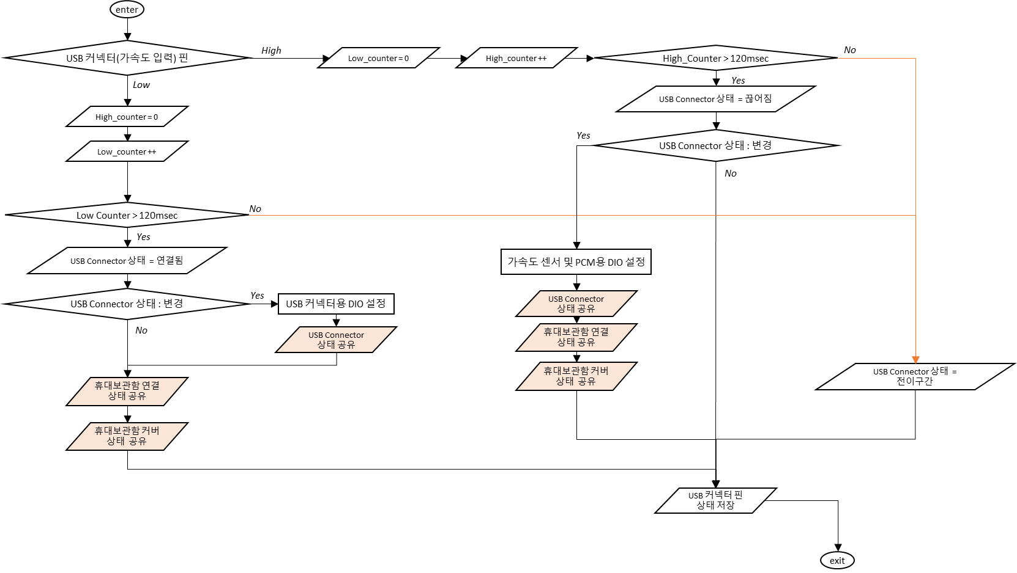
- USB 커넥터가 연결되면 가속도 센서 입력, PCM 출력에 설정된 DIO를 USB 커넥터 연결, 휴대보관함 연결, 휴대보관함 커버 열림 확인용 GPIO로 변경한다.
- USB 커넥터가 연결되지 않으면 USB 커넥터 연결, 휴대보관함 연결, 휴대보관함 커버 열림 GPIO로 설정된 DIO를 가속도 센서 입력, PCM 출력으로 설정한다.

SU-ID-CFX-046, USB 커넥터용 DIO 설정 유닛
  - 3.3V PMIC용 DIO 6번 핀을 GPIO 출력, Low로 설정한다.
  - PCM 출력을 비활성화 한다.
  - USB 커넥터용 DIO 21번을 GPIO 입력으로 설정한다.
  - 휴대보관함 연결 감지용 DIO 24번 핀을 GPIO 입력으로 설정한다.
  - 휴대보관함 커버 열림 감지용 DIO 29번 핀을 GPIO 입력으로 설정한다.
  - DIO 21번 핀의 GPIO 인터럽트를 제거한다.

SU-ID-CFX-047, 가속도 센서 및 PCM용 DIO 설정
- 3.3V PMIC용 DIO 6번 핀을 GPIO 출력, Low로 설정한다.
- PCM 인터페이스를 다음과 같이 설정한다.
DIO 핀 번호 | PCM 인터페이스
DIO 25 | PCM 출력 클럭
DIO 26 | PCM 데이터 입력
DIO 24 | PCM 데이터 출력
DIO 29 | PCM 프레임 출력

- 가속도 센서 입력용 DIO 21번을 GPIO 입력으로 설정한다.
- DIO 21번 핀의 GPIO 인터럽트를 활성화 한다.

Signal Processing Module
오디오 신호처리의 순서는 다음과 같다.

SU-ID-CFX-048, 텔레코일 입력 절대값, FC_0
vAbsolute 라이브러리를 사용하여 텔레코일 입력 값의 절대값을 구한다.

SU-ID-CFX-049, 텔레코일 입력 감지
구해진 텔레코일의 절대값의 평균이 기준값 이상이면 텔레코일 입력 감지 플래그를 활성화하고 기준값 이하이면 플래그를 비활성화 한다. 평균값 계산 시간과 기준값은 실험을 통해서 산정된다.

SU-ID-CFX-050, 오디오 신호 혼합
마이크 입력과 텔레코일 입력 값을 1:1 비율로 혼합하여 AGC 입력 버퍼에 저장한다.
텔레코일 사용이 비활성화 되었을 경우에는 마이크 입력 값 만을 사용한다.

자동 이득 제어
AGC를 사용하여 입력된 오디오 신호의 크기와 주파수 분석 입력의 크기를 맞춘다.
일반적으로 AGC는 마이크 출력과 ADC 입력 사이에 하드웨어로 구현되며 아래 그림과 같이 동작한다.
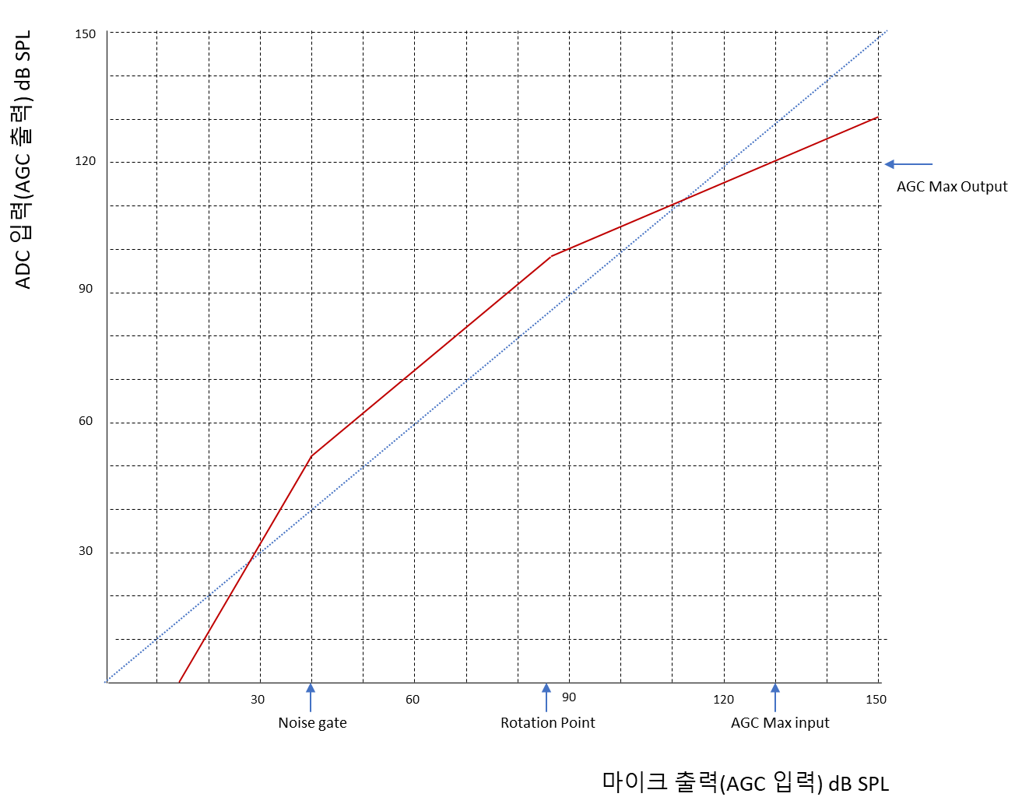
< 일반적인 AGC 특성 그래프 >

본 제품에서는 ADC 출력 이후 단계에 AGC를 사용할 것이며, AGC 게인을 이용하여 오디오 볼륨 조절 기능을 아래 그림과 같은 특성을 갖도록 구현한다.
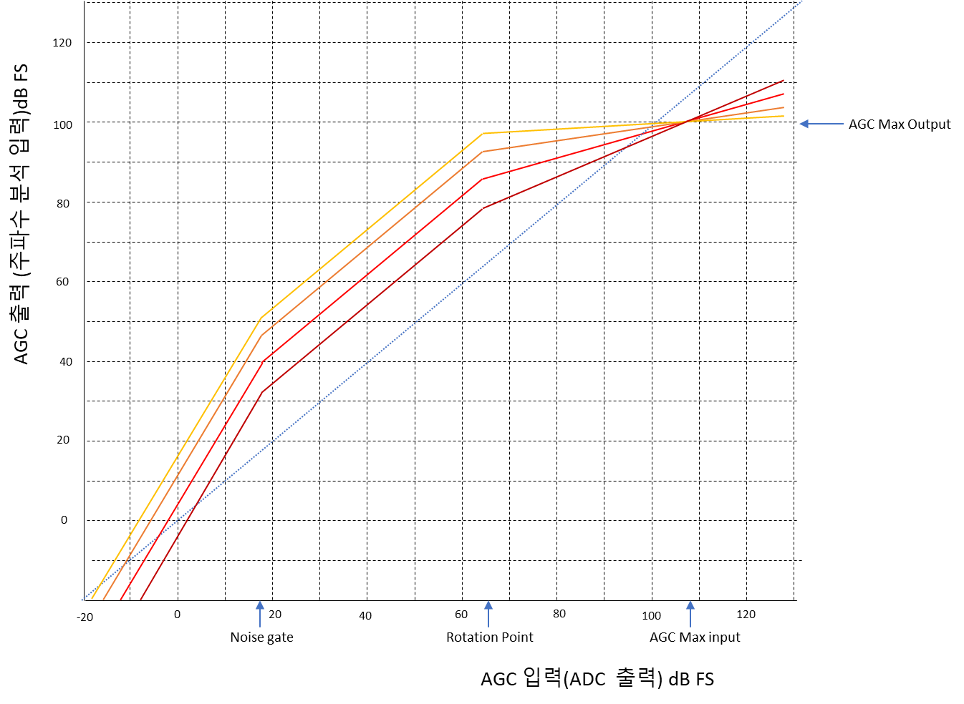
Noise gate
- 음압 레벨 : 38dB SPL, Digit : 8 (18dB FS)
Rotation Point
- 음압 레벨 : 85dB SPL, Digit : 1044 (60dB FS)
AGC Max input
- 음압 레벨 : 126dB SPL, Digit : 131071(102dB FS)
AGC Max output
- 음압 레벨 : 120dB SPL, Digit : 65365(96dB FS)
Noise Region Slope : 2
Amplifier Region Gain : 1, 2, 4, 8, 16, 24, 32, 40, 48, 56
- 증폭영역 게인(Amplifier Region Gain) 값이 오디오 볼륨 10단계와 매칭이 된다.

SU-ID-CFX-051, AGC 입력 최대값, FC_1
vAbsolute, MaxElement 라이브러리를 이용하여 1msec 동안 입력된 데이터의 최대값을 구한다.

SU-ID-CFX-052, AGC 적용
AGC 입력 최대값에 해당하는 영역의 AGC 게인을 오디오 신호에 적용한다.
오디오 볼륨 값에 따라 적용되는 AGC 게인 그래프가 달라진다.

주파수 분석
주파수 분석은 다음 단계로 진행된다.
- 분석용 입력데이터 업데이트
- FFT를 사용하여 시간영역의 신호를 주파수 영역의 신호로 변환하고 크기를 구한다.
- 주파수 영역에서 분석 대역 별 대표 값 산출
- 대역 별 대표 값을 시간영의 신호 크기로 변환

SU-ID-CFX-053, 입력 데이터 업데이트
AGC 출력 값을 FFT 라이브러리 실행용 버퍼에 업데이트한다.
연산량을 줄이기 위해서 해당 버퍼를 FIFO로 설정하여 사용한다.

SU-ID-CFX-054, FFT 변환 및 주파수 영역 크기 구하기, FC_2
Win_DFT_R_Forward 라이브러리를 사용하여 FFT 변환을 진행한다.
- FFT 변환 사이즈는 512로 설정
- Hanning window 계수를 Win_DFT_R_Forward 계산용 버퍼 미리 저장

SU-ID-CFX-055, 주파수 영역 크기 구하기, FC_3
vMag 라이브러리를 사용하여 FFT 변환된 주파수 값(복소수)의 크기를 구한다.
- 변환된 FFT의 출력 값은 좌우대칭이기 때문에 FFT 변환 사이즈의 1/2에 대해서만 진행한다.

SU-ID-CFX-055, 분석 대역 별 대표 값 구하기
Greenwood Equation에 따라 주파수 대역을 계산하여 미리 계수로 저장하고, 매핑 데이터에 따라 해당하는 데이터를 읽어 초기화한다.
- 분석하고자 하는 주파수는 100~8000Hz이며 100Hz에 해당하는 달팽이관 위치와 8000Hz에 해당하는 달팽이관 위치를 1개, 2개, 3개, …, 32개로 분해하여 대역을 설계한다.
- 환자별 매핑 데이터에 설정된 사용 가능한 주파수 개수에 맞는 주파수 대역 데이터를 읽어 초기화 한다.
분류된 대역별 최대값을 구하고 해당 대역의 대표 값으로 선택한다.

SU-ID-CFX-056, 시간영역의 크기 값 구하기
시간영역에서 사인파형을 FFT 라이브러리를 통해 주파수 영역으로 변환되는 과정에서 변화된 크기를 보상하여, 시간영역에서 원래 크기를 계산한다.

SU-ID-CFX-057, 비선형 매핑
주파수 영역별 오디오 신호의 대표 값을 전기 자극 크기로 변환하는 과정이며 아래의 수식에 의해서 계산된다.
$$y=Ax^{p}+B$$
여기서 $x$는 오디오 신호의 크기, $y$는 전기 자극 크기이며 $p$는 로그 변환 그래프의 곡률 계수로 0.15로 설정한다. A, B 계수는 오디오 신호의 최대(x max), 최소(x min) 값과 전기 자극의 최대(C level), 최소(T level) 값을 이용하여 대입하여 계산할 수 있으며 매핑 데이터의 C/T 값에 따라 달라지므로 맵 번호가 변경될 CM3에서 계산되어 CFX에서 초기화한다.
x min 값은 AGC의 Noise gate값인 4로 선택하고, x max값은 AGC 출력의 최대 값인 65535로 선택한다.

신호처리 계수 계산

SU-ID-CFX-058, C 값 계산
자극 출력 볼륨에 맞추어 최대 자극 레벨(C 값)을 계산한다.

SU-ID-CFX-059, 로그 매핑 계수 초기화
비선형 매핑 수식의 A, B 계수를 계산한다.

Internal Stimulation Device Execution Module

4.3.1. 비트 스트림 생성

4.3.1.1. SI-ID-CFX-006, PCM 제어 항목
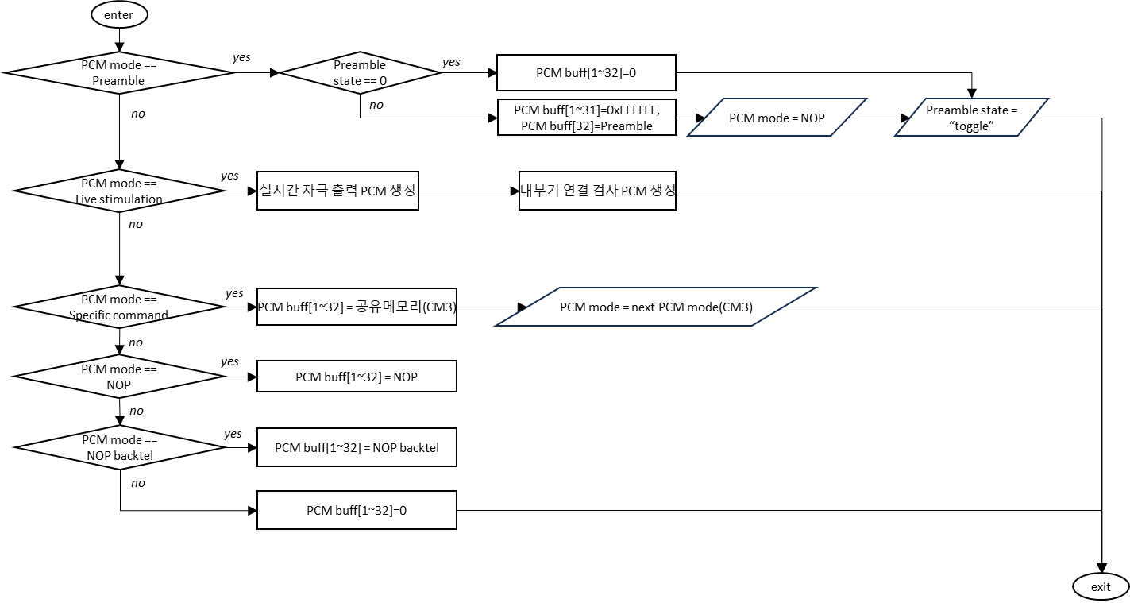

SU-ID-CFX-060, 실시간 자극 출력 PCM 생성 유닛
FPGA에 전송될 자극 출력용 PCM bitstream을 생성한다.
- 자극 출력용 비트스트림은 아래 그림과 같이 구성된다.
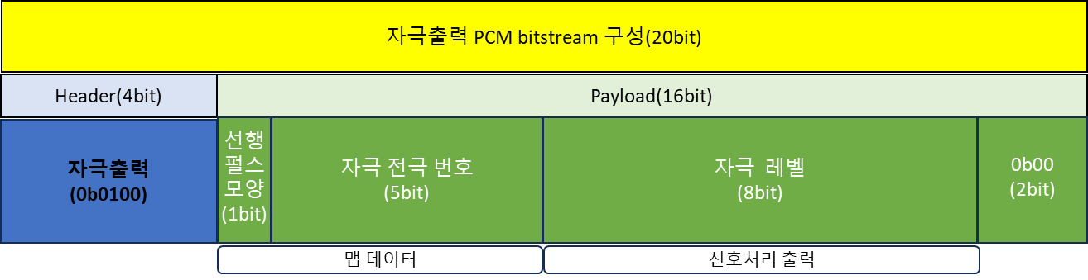
맵데이터에서 선행펄스 모양과 자극 순서별 자극 전극번호를 가져오고 신호처리출력의 결과인 자극 레벨을 가져와서 자극 출력용 Payload를 생성한다.
펄스폭에 따라 계산된 자극 채널별 프레임 개수가 1보다 큰 경우에는 NOP 프레임을 추가로 삽입하여 채널 별 프레임 개수를 채운다.
현재 FPGA와 Ezairo하드웨어는 1msec당 24프레임을 전송하도록 설계되어 있기 때문에, 24프레임 중 자극 출력을 생성하고 남은 프레임 또한 NOP으로 채운다.

SU-ID-CFX-061, 내부기 연결검사 PCM 생성
내부기 연결 검사용 PCM 데이터를 실시간 자극 PCM bitstream 중간에 삽입하여 내부기 연결 상태를 확인한다. 약 0.3초 단위로 내부기 연결 검사용 PCM을 삽입하며 아래 그림과 같이 구현한다.
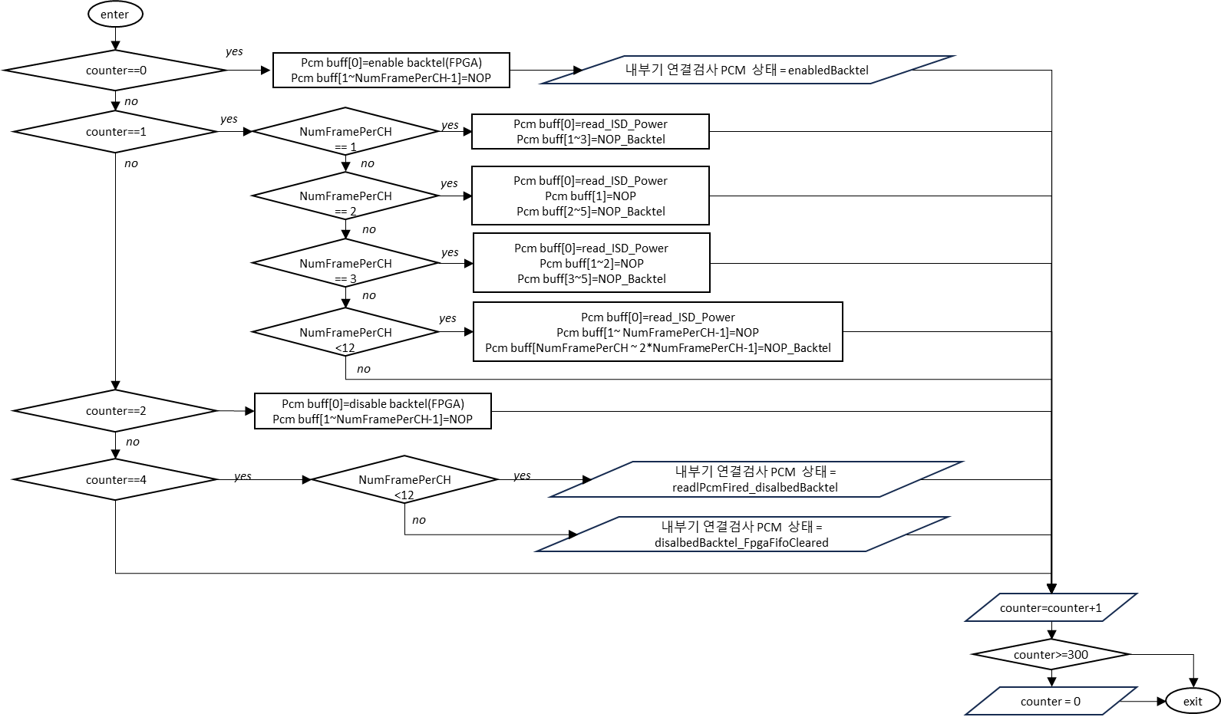

CM3 소프트웨어 상세 설계

System Control Module

SI-ID-CM3-001, 시스템 초기화 항목
CM3 초기화 순서는 아래 그림과 같다.
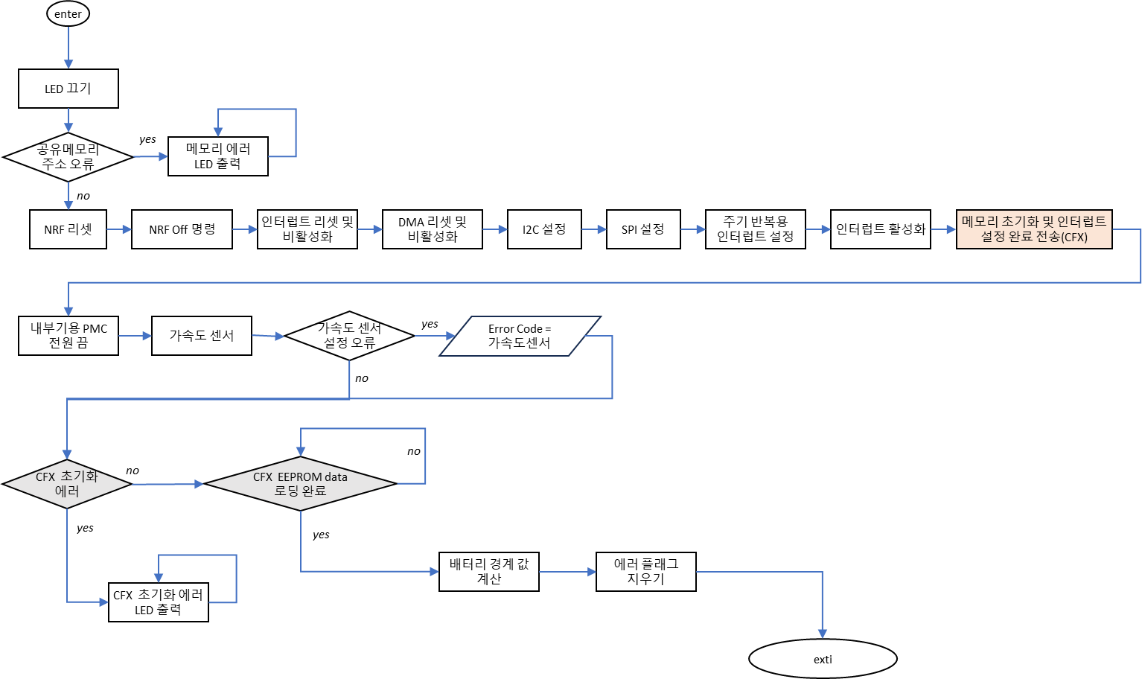

SU-ID-CM3-001, LED 출력 끄기 유닛
입력 파라미터 : 없음
반환 파라미터 : 없음
수정 파라미터 : 없음
기능 및 동작 :
- LED를 출력을 끈다.

SU-ID-CM3-002, 메모리 에러 LED 출력 유닛
입력 파라미터 : 없음
반환 파라미터 : 없음
수정 파라미터 : 없음
기능 및 동작 :
- 메모리 에러 출력을 LED에 표시한다.

SU-ID-CM3-003, NRF 리셋 유닛
입력 파라미터 : 없음
반환 파라미터 : 없음
수정 파라미터 : 없음
기능 및 동작 :
- NRF 리셋 입력에 연결된 핀을 GPIO 설정을 통해서 Low로 내렸다가 High 올린다.

SU-ID-CM3-004, NRF Off 명령 유닛
입력 파라미터 : 없음
반환 파라미터 : 없음
수정 파라미터 : 없음
기능 및 동작 :
- NRF 소프트웨어가 저전력 모드로 들어가도록 NRF On/Off 입력에 연결된 핀을 Low로 설정한다.

SU-ID-CM3-005, 인터럽트 리셋 유닛
입력 파라미터 : 없음
반환 파라미터 : 없음
수정 파라미터 : 없음
기능 및 동작 :
- 마스크 bit 비활성화하여 인터럽트 전달을 중지한다.
- 모든 인터럽트 제거
- 모든 펜딩된 인터럽트 상태 제거

SU-ID-CM3-006, DMA 리셋 유닛
입력 파라미터 : 없음
반환 파라미터 : 없음
수정 파라미터 : 없음
기능 및 동작 :
- DMA 0~3채널 비활성화
- DMA 0~3채널의 상태 지우기

SU-ID-CM3-007, I2C 설정 유닛
입력 파라미터 : 없음
반환 파라미터 : 없음
수정 파라미터 : 없음
기능 및 동작 :
- I2c 리셋
- I2c 마스터로 설정, 컨트롤러를 CM3로 선택한다.
- I2c 상태 지우기
- I2c 인터럽트 활성화

SU-ID-CM3-008, SPI 설정 유닛
입력 파라미터 : 없음
반환 파라미터 : 없음
수정 파라미터 : 없음
기능 및 동작 :
- SPI 슬레이브로 설정, 컨트롤러를 DMA로 선택한다.
- SPI 에러 인터럽트를 활성화 한다.
- DMA 채널 2개를 각각 SPI 송신, 수신에 설정
- DMA 인터럽트를 설정한다.
- SPI Flag를 Low로 설정한다. (슬레이브에서 전송할 데이터 없음)

SU-ID-CM3-009, 주기 반복용 인터럽트 설정 유닛
입력 파라미터 : 없음
반환 파라미터 : 없음
수정 파라미터 : 없음
기능 및 동작 :
- CFX_0 인터럽트를 활성화한다.

SU-ID-CM3-010, 인터럽트 활성화 유닛
입력 파라미터 : 없음
반환 파라미터 : 없음
수정 파라미터 : 없음
기능 및 동작 :
- 인터럽트 마스크 bit을 0으로 설정하여 인터럽트가 전달되도록 한다.

SU-ID-CM3-011, 메모리 초기화 및 인터럽트 설정 완료 전송 유닛
입력 파라미터 : 없음
반환 파라미터 : 없음
수정 파라미터 : 없음
기능 및 동작 :
- CM3의 시스템 메모리가 초기화 및 인터럽트 설정이 완료되었음을 CFX에 전송

SU-ID-CM3-012, PMIC 전원 끔 유닛
입력 파라미터 : 없음
반환 파라미터 : 없음
수정 파라미터 : 없음
기능 및 동작 :
- 3.3V 전원을 끄도록 CM3에 전송한다.

SU-ID-CM3-013, 가속도 센서 초기화 유닛
입력 파라미터 : 없음
반환 파라미터 : 가속도 센서 설정 성공 여부
수정 파라미터 : 없음
기능 및 동작 :
- 가속도 센서를 더블 클릭 모드로 설정

SU-ID-CM3-014, CFX 초기화 에러 LED 출력 유닛
입력 파라미터 : 없음
반환 파라미터 : 없음
수정 파라미터 : 없음
기능 및 동작 :
- CFX 초기화 에러를 LED로 표시한다.

SU-ID-CM3-015, 배터리 모니터링 경계 값 계산 유닛
입력 파라미터 : 없음
반환 파라미터 : 없음
수정 파라미터 : 없음
기능 및 동작 :
- EEPROM에서 읽어 들인 배터리 경계 교정 값을 이용하여 배터리 경계를 계산한다.
- 6단계로 구분하여 0, 20, 40, 60, 80, 100%의 경계로 구분한다.

SU-ID-CM3-016, 에러 플래그 제거 유닛
입력 파라미터 : 없음
반환 파라미터 : 없음
수정 파라미터 : 없음
기능 및 동작 :
- 초기화가 정상적으로 완료되었기 때문에 모든 에러 플래그를 지운다.

SU-ID-CM3-017, 인터럽트 서비스 루틴, I2C
입력 파라미터 : 없음
반환 파라미터 : 가속도 센서 설정 성공 여부
수정 파라미터 : 없음
기능 및 동작 :
- I2C 드라이버 상태 및 I2C 레지스터 값에 따라 동작하도록 아래 그림과 같이 구현한다.
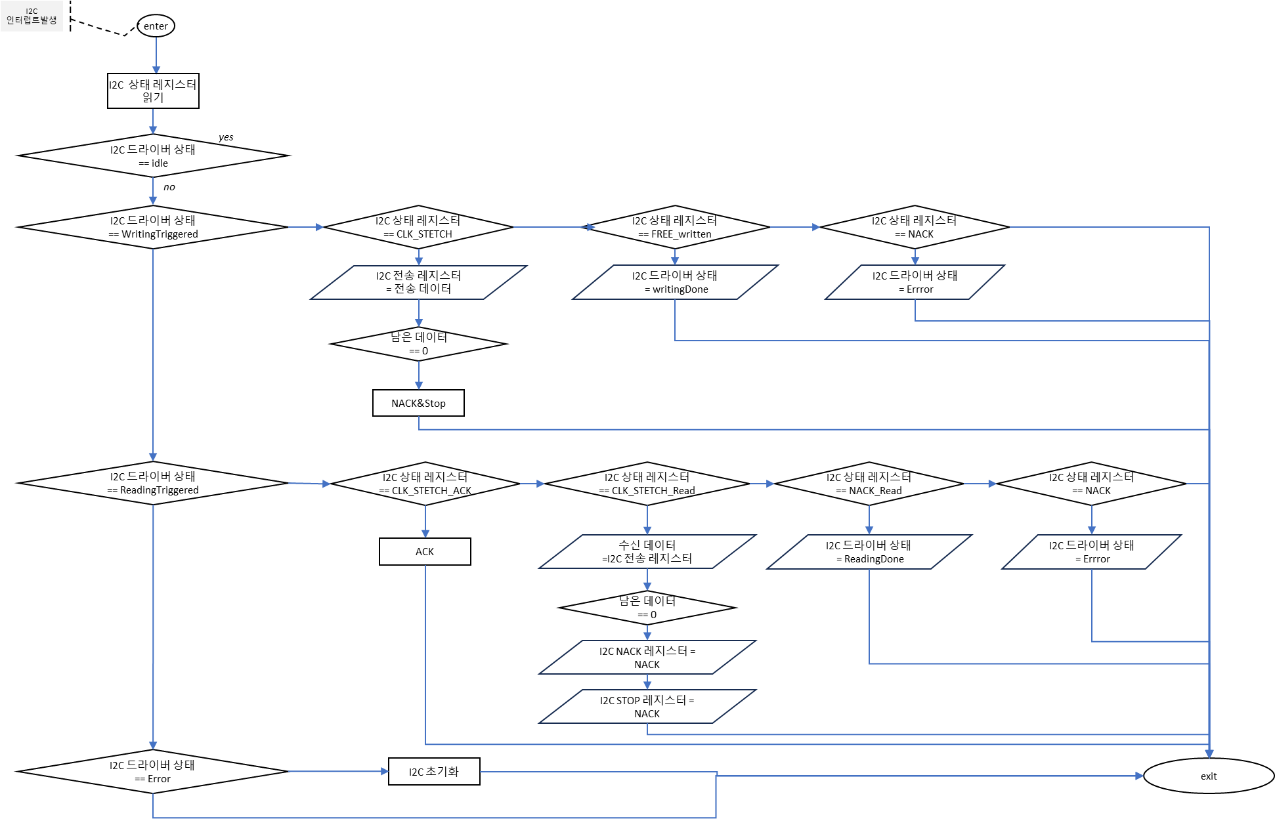

SU-ID-CM3-018, 인터럽트 서비스 루틴, SPI 에러
입력 파라미터 : 없음
반환 파라미터 : 없음
수정 파라미터 : 없음
기능 및 동작 :
- 특별한 기능은 없다. 에러를 디버깅하기 위한 용도이므로 중단점 적용이 가능하게 반복문을 구현한다.

SU-ID-CM3-019, 인터럽트 서비스 루틴, DMA 0
입력 파라미터 : 없음
반환 파라미터 : 없음
수정 파라미터 : SPI 상태 값
기능 및 동작 :
- SPI 통신으로 DMA에 데이터 수신이 완료되면 SPI 상태값 Fetch로 변경한다.
(SPI 통신은 송/수신이 동시에 발생되기 때문에 마스터(NRF)에서 읽기를 실행해도 데이터가 수신된다. 다만 이때는 마스터에서 첫 바이트를 0으로 보낸다. 첫바이트가 0이 아닐때만 SPI값을 Fetch로 변경한다.)

SU-ID-CM3-020, 인터럽트 서비스 루틴, DMA 1
입력 파라미터 : 없음
반환 파라미터 : 없음
수정 파라미터 : 없음
기능 및 동작 :
- 송신이 완료되었으므로, SPI 송신 완료 알림 유닛을 실행한다.

SI-ID-CM3-002, 시스템 제어 항목
CM3 동작 제어 유닛의 흐름은 아래와 같으며 이를 참고하여 구현한다.

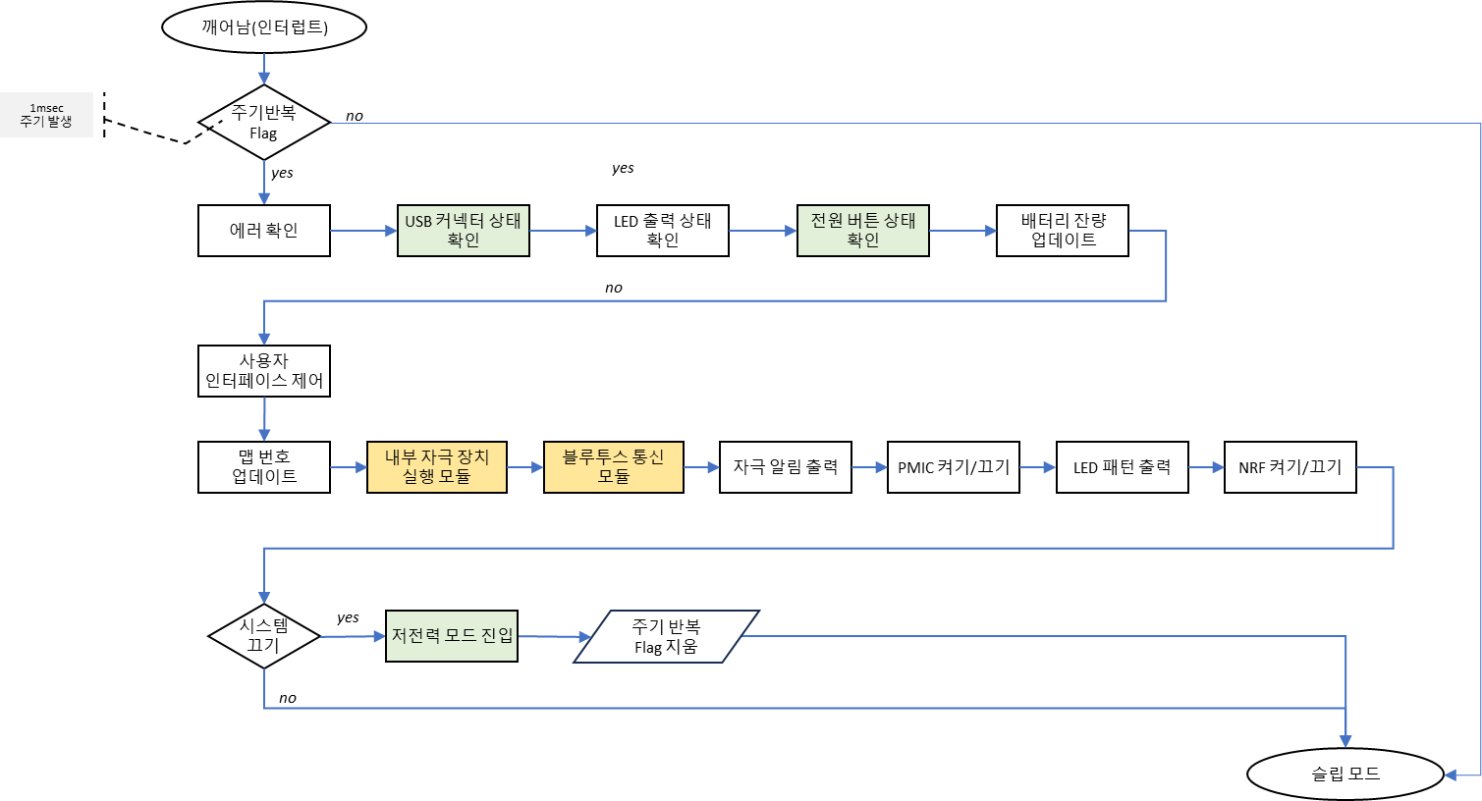

SU-ID-CM3-021, 에러 확인 유닛
입력 파라미터 : 없음
반환 파라미터 : 에러 상태
수정 파라미터 : 없음
기능 및 동작 : 에러 상태(코드)를 반환한다.

SU-ID-CM3-022, LED 출력 상태 확인 유닛
입력 파라미터 : 없음
반환 파라미터 : LED 출력 패턴
수정 파라미터 : 없음
기능 및 동작 : LED 출력 패턴의 상태를 반환한다.

SU-ID-CM3-023, 배터리 잔량 업데이트 유닛
입력 파라미터 : 충전 커넥터 연결 상태, LED 출력 상태
반환 파라미터 : 없음
수정 파라미터 : 배터리 잔량
기능 및 동작 :
충전 커넥터의 연결 상태에서 따라 배터리 잔량 경계 값을 읽어서 현재 배터리 잔량 값을 업데이트한다.
충전 커넥터가 연결되지 않았을 경우, 전원 켜짐 LED의 출력이 완료된 시점부터 배터리 잔량을 업데이트한다.

SU-ID-CM3-024, 사용자 인터페이스 제어 유닛
입력 파라미터 :
LED 출력 패턴, 에러코드, USB 커넥터 상태, 배터리 잔량, 파워버튼 눌러짐, 내부기 연결 상태, 매핑 연결 상태
반환 파라미터 :
LED 출력 패턴 명령, 내부기 On/OFF 명령, PMIC On/Off 명령, BLE On/Off 명령, 자극 알림 시작 명령, 저전력 모드 진입 명령
수정 파라미터 :
LED 출력 패턴 명령, 내부기 On/OFF 명령, PMIC On/Off 명령, BLE On/Off 명령, 자극 알림 시작 명령, 저전력 모드 진입 명령
기능 및 동작 :
아래의 순서도에 따라 동작하도록 구현한다.
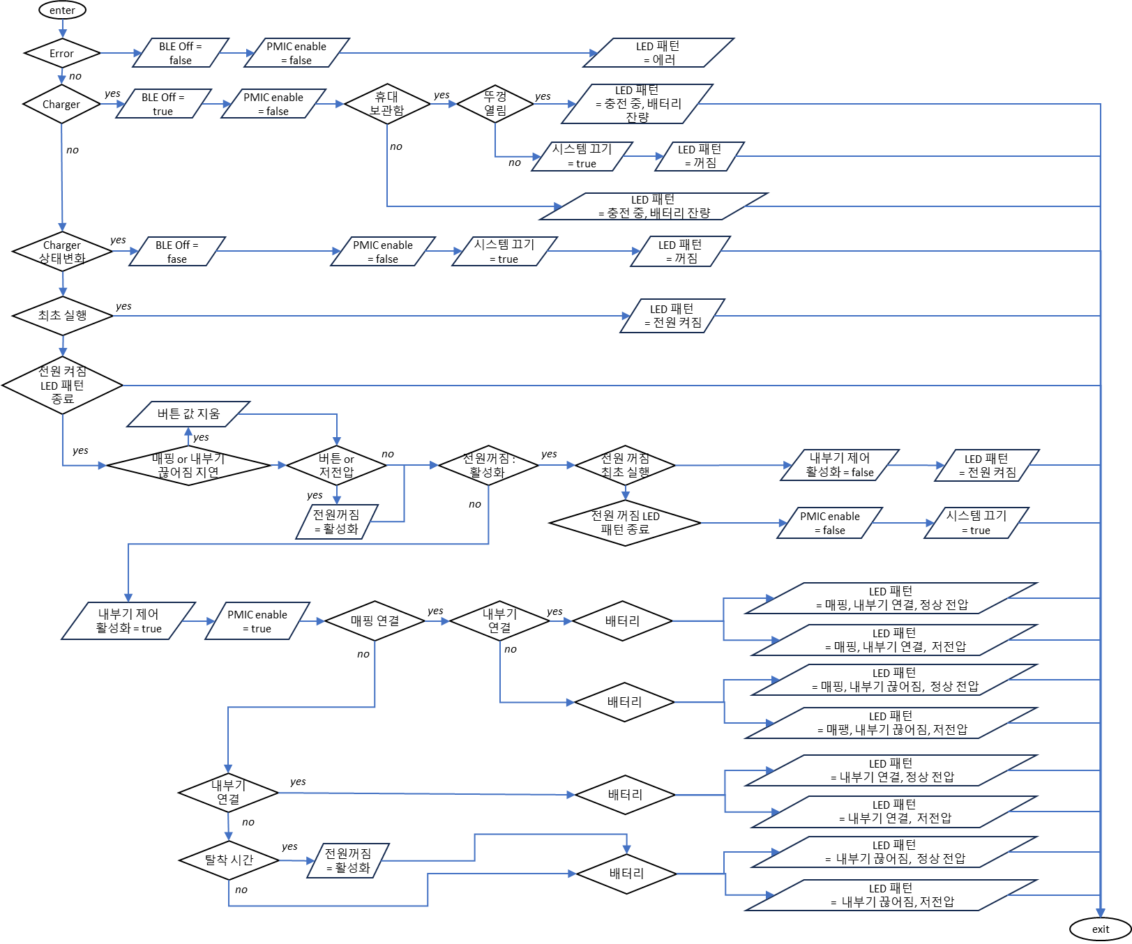

SU-ID-CM3-025, 맵 번호 업데이트 유닛
입력 파라미터 : 없음
반환 파라미터 : 없음
수정 파라미터 : 해당 없음
기능 및 동작 :
CFX에서 사용자 설정값이 EEPROM으로부터 로딩이 되었는지 확인하고, 로딩이 완료되었으면 해당하는 맵 번호를 적용한다.
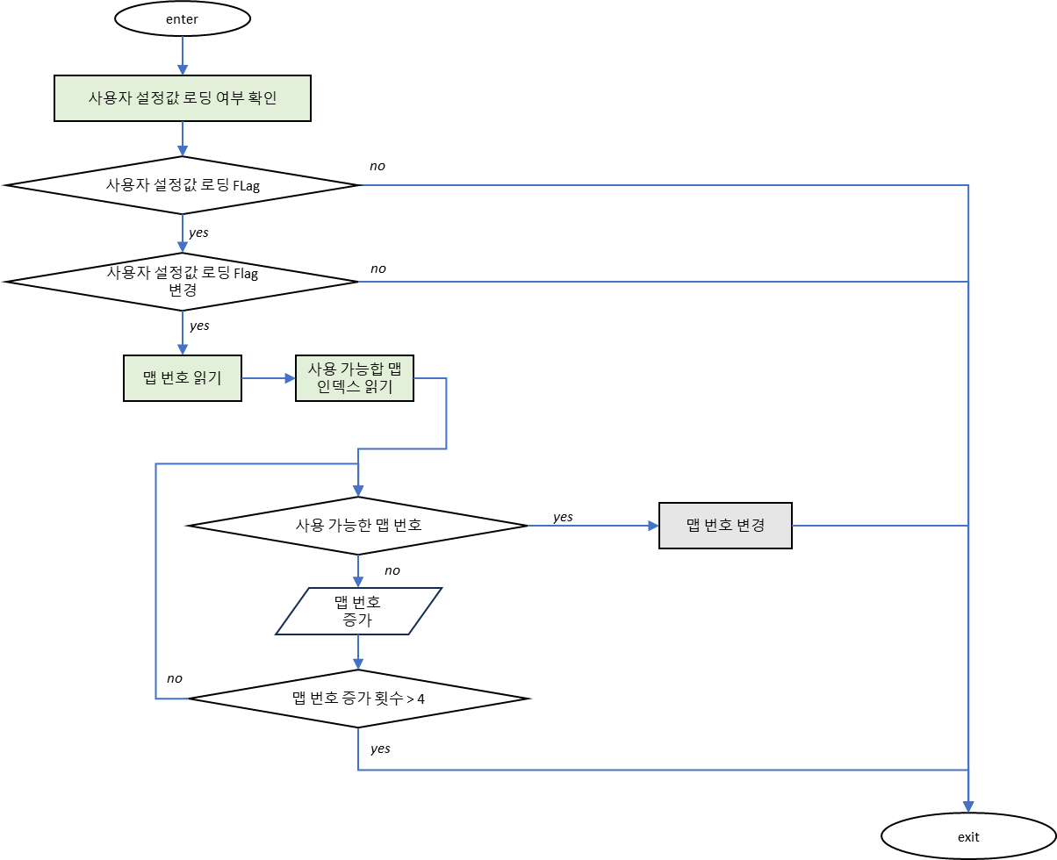

SU-ID-CM3-026, 자극 알림 출력 유닛
입력 파라미터 :
자극 알림 출력 On/Off 사용자 설정값, 배터리 저전압 자극 알림 트리거, 매핑 자극 알림 트리거
반환 파라미터 : 없음
수정 파라미터 : 없음
기능 및 동작 :
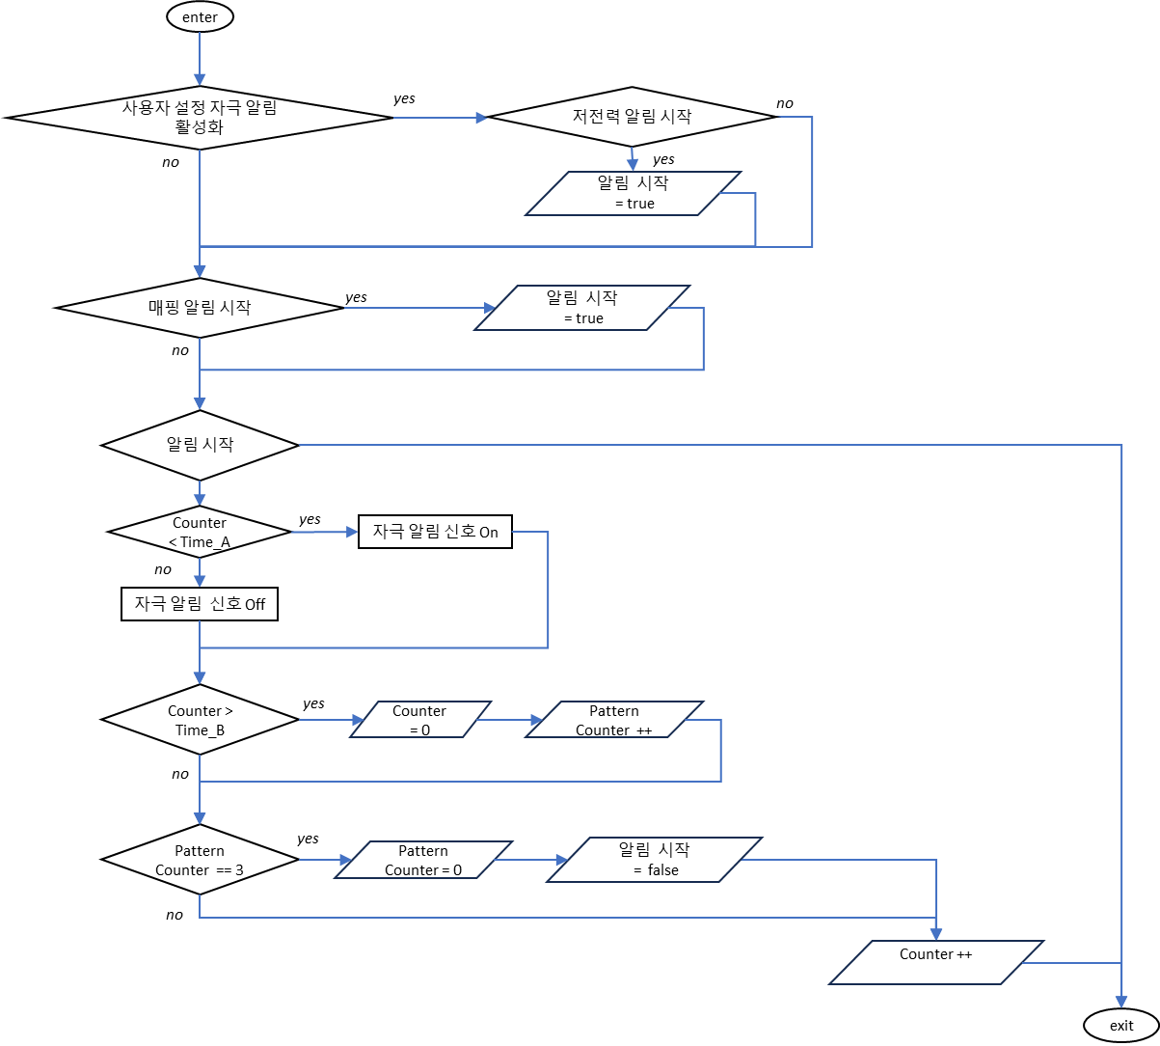
배터리 저전압 자극 알림 트리거가 활성화 되면, 자극 알림 출력이 On되어있을 경우 자극 알림 패턴을 생성한다.
매핑 자극 알림 트리거가 활성화되면 자극 알림 패턴을 생성한다.
생성된 패턴은 공유메모리에 접근 유닛을 사용하여 CFX에 전달한다.

SU-ID-CM3-027, PMIC On/Off 유닛
입력 파라미터 : PMIC 활성화
반환 파라미터 : 없음
수정 파라미터 : 없음
기능 및 동작 :
PMIC 활성화 유무에 따라 PMIC On/Off 제어값을 공유메모리 접근 유닛을 사용하여 CFX에 전달한다.

SU-ID-CM3-028, LED 패턴 출력 유닛
입력 파라미터 : LED 패턴 인덱스
반환 파라미터 : 없음
수정 파라미터 : 없음
기능 및 동작 :
LED 패턴 인덱스에 해당하는 LED 패턴을 생성한다.
구분이 가능하도록 LED 패턴을 구현하여야 한다.

SU-ID-CM3-029, NRF On/Off 유닛
입력 파라미터 :
내부기 제어 상태, 시스템 BLE Off, 매핑 연결 상태, 블루투스 통신에 의한 BLE Off
반환 파라미터 : 없음
수정 파라미터 : 없음
기능 및 동작 :
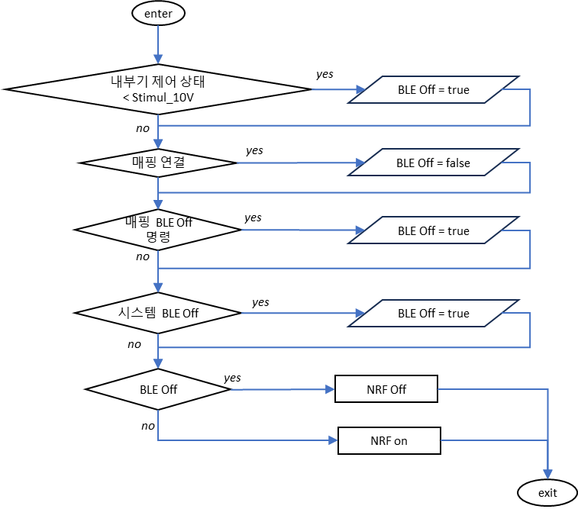
# NRF On/Off는 GPIO 핀을 사용하여 제어한다.

공유 메모리 접근 항목

하드웨어 상태 및 제어

SU-ID-CM3-030, USB 커넥터 상태 읽기
입력 파라미터 : 없음
반환 파라미터 :
USB 커넥터 상태(충전 케이블 연결 상태, 휴대 보관함 연결 상태, 휴태보관함 커버 열림 상태)
수정 파라미터 : 없음
기능 및 동작 : CFX 공유 메모리의 USB 커넥터 상태 값을 반환한다.

SU-ID-CM3-031, 파워버튼 상태 읽기
입력 파라미터 : 없음
반환 파라미터 : 파워버튼 눌러 유/무 값
수정 파라미터 : 없음
기능 및 동작 :
CFX 공유 메모리의 파워버튼(가속도 센서 입력) 값을 읽어 눌러짐 유/무 값을 반환한다.

SU-ID-CM3-032, PMIC On/Off
입력 파라미터 : 켬(true), 끔(false)
반환 파라미터 : 없음
수정 파라미터 : 없음
기능 및 동작 :
CFX 공유 메모리의 PMIC On/Off 값을 변경한다.

SU-ID-CM3-033, 저전력 모드 진입
입력 파라미터 : 없음
반환 파라미터 : 없음
수정 파라미터 : 없음
기능 및 동작 :
PMIC를 끈다.
CFX 공유 메모리의 저전력 모드 진입 값을 변경한다.

SU-ID-CM3-034, 배터리 전압 교정 값 읽기
입력 파라미터 : 없음
반환 파라미터 : 배터리 전압 교정 값
수정 파라미터 : 없음
기능 및 동작 :
PMIC를 끈다.
CFX 공유 메모리의 배터리 전압 교정 값을 반환한다.

SU-ID-CM3-035, 배터리 전압 값 읽기
입력 파라미터 : 없음
반환 파라미터 : 배터리 전압 값
수정 파라미터 : 없음
기능 및 동작 :
PMIC를 끈다.
CFX 공유 메모리의 배터리 전압 값을 반환한다.

오디오 신호처리 관련

SU-ID-CM3-036, PCM 출력 모드 변경
입력 파라미터 : PCM mode (NOP, backtel_NOP, SpecificCommand, LiveStimulation, Zero, Preamble)
반환 파라미터 : 없음
수정 파라미터 : 없음
기능 및 동작 :
CFX 공유 메모리의 PCM mode를 변경한다.( CFX가 인터럽트에 의해 깨어날 때 적용된다.)

SU-ID-CM3-037, Next PCM 출력 모드 변경
입력 파라미터 : PCM mode (NOP, backtel_NOP, SpecificCommand, LiveStimulation, Zero, Preamble)
반환 파라미터 : 없음
수정 파라미터 : 없음
기능 및 동작 :
CFX 공유 메모리의 next PCM mode를 변경한다.( CFX의 인터럽트 1주기 후에 PCM 모드가 NOP이면 인터럽트 2주기에 실행된다.)

SU-ID-CM3-038, PCM 출력 버퍼 데이터 채우기
입력 파라미터 : 버퍼 인덱스, 데이터
반환 파라미터 : 없음
수정 파라미터 : 없음
기능 및 동작 :
CFX 공유 메모리의 PCM specific Buffer를 입력 데이이터로 채운다.( CFX 인터럽트 1주기 후의 PCM Mode가 Specific-Command일 경우에 PCM으로 출력된다.)

SU-ID-CM3-039, PCM 출력 모드 읽기
입력 파라미터 : 없음
반환 파라미터 : CFX에서 출력되고 있는 PCM 모드
수정 파라미터 : 없음
기능 및 동작 : CFX 공유 메모리의 PCM mode값을 읽어 반환한다.

SU-ID-CM3-040, 내부기 연결 검사용 PCM 출력 상태 읽기
입력 파라미터 : 없음
반환 파라미터 :
연결체크용 PCM 출력 상태( disabledBacktel, enabledBacktel, backtel_Fired)
수정 파라미터 : 없음
기능 및 동작 :
CFX 공유 메모리의 내부기 연결체크용 PCM 출력 상태 값을 읽어 반환한다.

SU-ID-CM3-041, 내부기 연결 검사요 PCM 출력 상태 지우기
입력 파라미터 : 없음
반환 파라미터 : 없음
수정 파라미터 : 없음
기능 및 동작 :
CFX 공유 메모리의 내부기 연결체크용 PCM 출력 상태 NA값으로 바꾼다.

SU-ID-CM3-042, 사용자 설정 값 로딩 여부 확인
입력 파라미터 : 없음
반환 파라미터 : 로딩 유/무(true, false)
수정 파라미터 : 없음
기능 및 동작 :
연결된 내부기에 해당하는 사용자 설정값이 EPOMR에서 읽어졌는지 CFX 공유메모리 값을 확인하고 로딩 유/무를 반환한다.

SU-ID-CM3-043, 맵 변경 명령 전달
입력 파라미터 : 없음
반환 파라미터 : 없음
수정 파라미터 : 없음
기능 및 동작 :
공유 메모리에 맵 변경 명령을 전달한다.
공유 메모리의 맵 데이터 로딩 여부 플래그를 지운다.

SU-ID-CM3-044, 맵 데이터 로딩 여부 확인
입력 파라미터 : 없음
반환 파라미터 : 로딩 유/무(true, false)
수정 파라미터 : 없음
기능 및 동작 :
연결된 내부기에 해당하는 사용자 설정값이 EPOMR에서 읽어 들여졌는지 CFX 공유메모리 값을 확인하고 로딩 유/무를 반환한다.

SU-ID-CM3-045, 현재 맵 데이터 주소 반환
입력 파라미터 : 없음
반환 파라미터 : 맵 데이터 주소
수정 파라미터 : 없음
기능 및 동작 :
현재 연결된 내부기의 맵 번호에 해당하는 맵 데이터가 CFX의 공유 메모리에 로딩되어 있으며, 이 맵 데이터의 공유 메모리 주소 값을 반환한다.

SU-ID-CM3-046, CM3 계산된 자극 파라미터 주소 반환
입력 파라미터 : 없음
반환 파라미터 : 자극 파라미터 주소 반환
수정 파라미터 : 없음
기능 및 동작 :
현재 맵 데이터를 기반으로 자극 파라미터 일부가 CM3에서 계산되어 공유 메모리에 저장되어 있으며, 이 주소 값을 반환한다.

SU-ID-CM3-047, 계산된 자극 알림 크기 전달
입력 파라미터 : 없음
반환 파라미터 : 없음
수정 파라미터 : 없음
기능 및 동작 :
현재 맵 데이터를 기반으로 자극 알림 파라미터가 CM3에서 계산되어 공유 메모리에 저장한다.

SU-ID-CM3-048, 자극 알림 신호 On/Off 전달
입력 파라미터 : 없음
반환 파라미터 : 없음
수정 파라미터 : 없음
기능 및 동작 :
CM3에서 자극 알림 출력 패턴을 생성하며 이 값을 공유 메모리에 저장한다.

SU-ID-CM3-049, CM3 오디오 신호처리 파라미터 계산 완료 전달
입력 파라미터 : 없음
반환 파라미터 : 없음
수정 파라미터 : 없음
기능 및 동작 :
CM3에서 오디오 신호처리에 필요한 파라미터들의 계산이 완료되었음을 CFX에 알려주기 위하여 공유 메모리의 해당 주소의 값을 1로 변경한다.

SU-ID-CM3-050, 백텔 설정값 전달
입력 파라미터 : 백텔 설정 값
반환 파라미터 : 없음
수정 파라미터 : 없음
기능 및 동작 :
공유 메모리에 백텔 설정 값을 전달한다. 이 값은 실시간 자극 출력 모드에서 내부기 연결 체크 PCM에 사용된다.

SU-ID-CM3-051, 현재 자극 출력 값 읽기
입력 파라미터 : 없음
반환 파라미터 : 현재 자극 출력 배열 주소
수정 파라미터 : 없음
기능 및 동작 :
공유 메모리의 현재 자극 출력 크기 값 배열의 주소를 반환한다.

SU-ID-CM3-052, 오디오 입력(ADC) 최대값 읽기
입력 파라미터 : 없음
반환 파라미터 : 오디오 입력 최대 값
수정 파라미터 : 없음
기능 및 동작 :
공유 메모리의 오디오 입력 최대값을 읽어서 반환한다.

내부기 정보 관련

SU-ID-CM3-053, 내부기 ID 읽기
입력 파라미터 : 내부기 번호(1~4)
반환 파라미터 : 내부기 ID
수정 파라미터 : 없음
기능 및 동작 :
공유 메모리에서 내부기 번호에 해당하는 내부기 ID를 읽어서 반환한다.

SU-ID-CM3-054, 연결된 내부기 리모콘용 접속 키 읽기
입력 파라미터 : 연결된 내부기 번호(1~4)
반환 파라미터 : 리모콘용 접속 키
수정 파라미터 : 없음
기능 및 동작 :
공유 메모리에서 연결된 내부기의 리모콘 접속 키를 읽어서 반환한다.

SU-ID-CM3-055, 연결된 내부기 번호 전달
입력 파라미터 : 연결된 내부기 번호(1~4)
반환 파라미터 : 없음
수정 파라미터 : 없음
기능 및 동작 :
공유 메모리의 연결된 내부기 번호 값을 변경한다.

SU-ID-CM3-056, 연결된 내부기 번호 읽기
입력 파라미터 : 없음
반환 파라미터 : 연결된 내부기 번호(1~4)
수정 파라미터 : 없음
기능 및 동작 :
공유 메모리의 연결된 내부기 번호 값을 반환한다.

SU-ID-CM3-057, 연결된 내부기 사용자 이름 읽기
입력 파라미터 : 연결된 내부기 번호(1~4)
반환 파라미터 : 연결된 내부기 사용자 이름 주소
수정 파라미터 : 없음
기능 및 동작 :
공유 메모리의 연결된 내부기 번호에 해당하는 사용자 이름 주소를 반환한다.

SU-ID-CM3-058, 연결된 내부기 수술 위치 읽기
입력 파라미터 : 연결된 내부기 번호(1~4)
반환 파라미터 : 수술 위치(좌:1, 우:2)
수정 파라미터 : 없음
기능 및 동작 :
공유 메모리에서 연결된 내부기의 수술 위치 정보를 읽어서 반환한다.

SU-ID-CM3-059, 연결된 내부기의 사용가능한 맵 개수 읽기
입력 파라미터 : 없음
반환 파라미터 : 사용 가능한 맵 개수
수정 파라미터 : 없음
기능 및 동작 :
공유 메모리에서 연결된 내부기의 사용가능한 맵 개수를 읽어서 반환한다.

SU-ID-CM3-060, 연결된 내부기의 사용가능한 맵 인덱스 읽기
입력 파라미터 : 없음
반환 파라미터 : 사용 가능한 맵 인덱스 주소
수정 파라미터 : 없음
기능 및 동작 :
공유 메모리에서 연결된 내부기의 사용가능한 인덱스 주소를 반환한다.

SU-ID-CM3-061, 연결된 내부기의 맵 스탬프 읽기
입력 파라미터 : 없음
반환 파라미터 : 연결된 내부기의 맵 스탬프 주소
수정 파라미터 : 없음
기능 및 동작 :
공유 메모리에서 연결된 내부기 맵 스탬프 주소를 반환한다.

SU-ID-CM3-062, 연결된 내부기 맵 생성일자 읽기
입력 파라미터 : 맵 번호(1~4)
반환 파라미터 : 연결된 내부기의 맵 생성일자 주소
수정 파라미터 : 없음
기능 및 동작 :
공유 메모리에서 연결된 내부기의 정보 중 선택된 맵의 생성일자 주소를 반환한다.

사용자 설정 값 관련

SU-ID-CM3-063, 맵 번호 변경
입력 파라미터 : 맵 번호(1~4)
반환 파라미터 : 없음
수정 파라미터 : 없음
기능 및 동작 :
공유 메모리의 사용자 설정 값의 맵 번호를 변경한다.
맵 변경 명령 전달 함수를 실행한다.
CM3에서 새로운 맵에 대하여 자극 파라미터 계산을 하도록 플래그를 설정한다.

SU-ID-CM3-064, 맵 번호 읽기
입력 파라미터 : 없음
반환 파라미터 : 맵 번호(1~4)
수정 파라미터 : 없음
기능 및 동작 :
공유 메모리의 사용자 설정 값의 맵 번호를 읽어 반환한다.

SU-ID-CM3-065, 자극 볼륨 변경
입력 파라미터 : 자극 볼륨
반환 파라미터 : 없음
수정 파라미터 : 없음
기능 및 동작 :
공유 메모리의 사용자 설정 값의 자극 볼륨 값을 변경한다.

SU-ID-CM3-066, 자극 볼륨 읽기
입력 파라미터 : 없음
반환 파라미터 : 자극 볼륨
수정 파라미터 : 없음
기능 및 동작 :
공유 메모리의 사용자 설정 값의 자극 볼륨 값을 읽어 반환한다.

SU-ID-CM3-067, 오디오 볼륨 변경
입력 파라미터 : 오디오 볼륨
반환 파라미터 : 없음
수정 파라미터 : 없음
기능 및 동작 :
공유 메모리의 사용자 설정 값의 오디오 볼륨 값을 변경한다.

SU-ID-CM3-068, 오디오 볼륨 읽기
입력 파라미터 : 없음
반환 파라미터 : 오디오 볼륨
수정 파라미터 : 없음
기능 및 동작 :
공유 메모리의 사용자 설정 값의 오디오 볼륨 값을 읽어 반환한다.

SU-ID-CM3-069, LED 알림 설정 변경
입력 파라미터 : LED 알림 설정(On: 1, Off :2)
반환 파라미터 : 없음
수정 파라미터 : 없음
기능 및 동작 :
공유 메모리의 사용자 설정 값의 LED 알림 설정 값을 변경한다.

SU-ID-CM3-070, LED 알림 설정 읽기
입력 파라미터 : 없음
반환 파라미터 : LED 알림 설정(On: 1, Off :2)
수정 파라미터 : 없음
기능 및 동작 :
공유 메모리의 사용자 설정 값의 LED 알림 설정 값을 읽어 반환한다.

SU-ID-CM3-071, 자극 알림 설정 변경
입력 파라미터 : 자극 알림 설정(On: 1, Off :2)
반환 파라미터 : 없음
수정 파라미터 : 없음
기능 및 동작 :
공유 메모리의 사용자 설정 값의 자극 알림 설정 값을 변경한다.

SU-ID-CM3-072, 자극 알림 설정 읽기
입력 파라미터 : 없음
반환 파라미터 : 자극 알림 설정(On: 1, Off :2)
수정 파라미터 : 없음
기능 및 동작 :
공유 메모리의 사용자 설정 값의 자극 알림 설정 값을 읽어 반환한다.

보조장치 제어

I2C 드라이버 상태 및 제어

SU-ID-CM3-073, I2C 데이터 쓰기 시작 유닛
입력 파라미터 : 슬레이브 장치 주소, 송신 데이터 주소, 송신 데이터 개수
반환 파라미터 : 없음
수정 파라미터 : I2C 드라이버 상태
기능 및 동작 :
- I2C 인터페이스의 데이터 송신이 가능한지 확인하고 슬레이브 장치에 데이터를 송신을 시작 한다.
- 송신과정은 I2C 인터럽트 서비스루틴에서 관할한다.

SU-ID-CM3-074, I2C 데이터 읽기 유닛
입력 파라미터 : 슬레이브 장치 주소, 수신 데이터 주소, 수신 데이터 개수
반환 파라미터 : 없음
수정 파라미터 : I2C 드라이버 상태
기능 및 동작 :
- I2C 인터페이스의 데이터 수신이 가능한지 확인하고, 슬레이브 장치에서 데이터를 읽어 들인다.
- 송신과정은 I2C 인터럽트 서비스 루틴에서 관할한다.

SU-ID-CM3-075, I2C 드라이버 상태 읽기 유닛
입력 파라미터 : 없음
반환 파라미터 : I2C 드라이버 상태
수정 파라미터 : 없음
기능 및 동작 :
I2C 드라이버의 상태 값을 읽어 반환한다.

SPI 드라이브 상태 및 제어
CM3의 SPI는 슬래이브 장치로 동작하며 따라서 장치의 동작 제어는 마스터 장치에서 주관하게 된다. 다만 슬레이브 장치에서 마스터에 송신할 데이터가 있을 경우에는 GPIO를 통해서 마스터에 데이터가 준비되었음을 알려준다.

SU-ID-CM3-076, SPI 송신 데이터 쓰기 유닛
입력 파라미터 : 입력 데이터 주소, 데이터 개수
반환 파라미터 : 없음
수정 파라미터 : SPI_Tx_buff
기능 및 동작 :
- SPI 데이터 송신이 가능할 때 가지 대기한 후, SPI_Tx_buff에 입력 데이터를 복사한다.
- SPI 송신 데이터 준비 알림 유닛을 실행한다.

SU-ID-CM3-077, SPI 송신 데이터 준비 알림 유닛
입력 파라미터 : 없음
반환 파라미터 : 없음
수정 파라미터 : SPI_Tx_buff_empty Flag
기능 및 동작 :
- 마스터 장치와 약속된 GPIO 핀을 High로 변경하여, 마스트에서 데이터를 읽도록 알려준다.
- SPI_Tx_buff_empty Flag를 False로 변경한다.

SU-ID-CM3-078, SPI 송신 완료 알림 유닛
입력 파라미터 : 없음
반환 파라미터 : 없음
수정 파라미터 : SPI_Tx_buff_empty Flag
기능 및 동작 :
- 마스터 장치와 약속된 GPIO 핀을 Low로 변경하여, 마스터에서 읽어갈 데이터가 없음을 알려준다.
- SPI_Tx_buff_empty Flag를 True로 변경한다.

Signal Processing Module

5.2.1. 신호처리 계수 계산

5.2.1.1. SU-ID-CM3-079, 자극 DAC 선택 및 C ,T 레벨 계산
입력 파라미터 :
C 자극 전류 배열 주소, T 자극 전류 배열 주소, 사용가능한 채널 수, C Level 배열 주소, T Level 배열 주소
반환 파라미터 :
수정 파라미터 : 내부기 자극 설정 파라미터(Offset DAC, Offset DAC Level)
기능 및 동작 :
인공와우 내부장치의 자극칩은 2개의 Offset DAC과 4개의 stimulation DAC을 가지고 있으며 사용자의 자극 전류 반응 범위에 따라 DAC을 선택하여 C/T레벨을 계산하고 이를 CFX에서 사용한다.
Offset DAC과 Stimulation DAC의 선택은 아래 그림과 같이 진행된다.
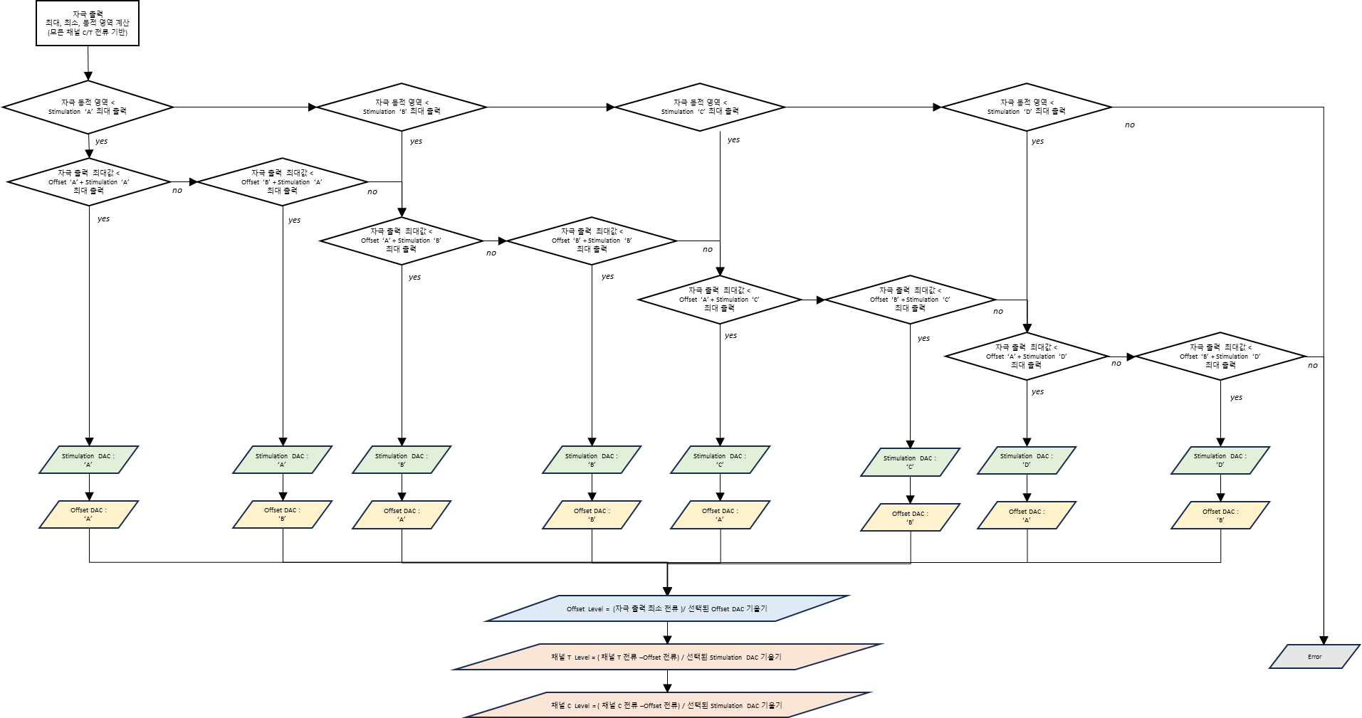

Internal Stimulation Device Execution Module

내부기 인터페이스 관련

I2C 상태 사용 상태 관련

SU-ID-CM3-080, I2C 사용 가능 업데이트 유닛
입력 파라미터 : 없음
반환 파라미터 : 없음
수정 파라미터 : I2C 사용 가능 플래그
기능 및 동작 :
내부 자극 장치 실행 모듈 외의 모듈과 I2C 인터페이스 사용이 시간이 중복되지 않게 사용할 수 있도록, 내부 자극 장치 실행 모듈에서 I2C 사용 가능 플래그를 활성화한다.

SU-ID-CM3-081, I2C 사용 불가능 업데이트 유닛
입력 파라미터 : 없음
반환 파라미터 : 없음
수정 파라미터 : I2C 사용 가능 플래그
기능 및 동작 :
내부 자극 장치 실행 모듈 외의 모듈과 I2C 인터페이스 사용이 시간이 중복되지 않게 사용할 수 있도록, 내부 자극 장치 실행 모듈에서 I2C 사용 가능 플래그를 비활성화한다.

SU-ID-CM3-082, I2C 사용 가능 상태 읽음 유닛
입력 파라미터 : 없음
반환 파라미터 : 사용 가능 유(true)/무(false)
수정 파라미터 : 없음
기능 및 동작 :
I2C 사용 가능 플래그를 읽어, 사용 가능 유무를 반환한다.

PMIC 제어 관련

SU-ID-CM3-083, PMIC register 쓰기 유닛
입력 파라미터 : PMIC의 register 주소, 데이터 값
반환 파라미터 : 성공 여부
수정 파라미터 : 없음
기능 및 동작 :
PMIC register에 데이터를 기록한다.
I2C 쓰기 시작 유닛을 실행한 후, I2C 상태 읽기 유닛으로 “쓰기 완료” 또는 “에러” 상태로 변환될 때까지 대기한다.
“쓰기 완료” 이면 true, “에러”이면 false를 반환한다.

SU-ID-CM3-084, PMIC register 읽기 유닛
입력 파라미터 : PMIC의 register 주소, 데이터 수신용 변수 포인터
반환 파라미터 : 성공 여부
수정 파라미터 : 없음
기능 및 동작 :
PMIC register의 값을 읽어서, 데이터 수신용 변수에 저장한다.
I2C 읽기 시작 유닛을 실행한 후, I2C 상태 읽기 유닛으로 “읽기 완료” 또는 “에러” 상태로 변환될 때까지 대기한다..
“읽기 완료” 이면 true, “에러”이면 false를 반환한다.

FPGA 관련

SU-ID-CM3-085, FPGA register 쓰기 유닛
입력 파라미터 : FPGA의 register 주소, 데이터 값
반환 파라미터 : 성공 여부
수정 파라미터 : 없음
기능 및 동작 :
FPGA register에 데이터를 기록한다.
I2C 쓰기 시작 유닛을 실행한 후, I2C 상태 읽기 유닛으로 “쓰기 완료” 또는 “에러” 상태로 변환될 때까지 대기한다..
“쓰기 완료” 이면 true, “에러”이면 false를 반환한다.

SU-ID-CM3-086, FPGA register 읽기 유닛
입력 파라미터 : FPGA의 register 주소, 데이터 수신용 변수 포인터
반환 파라미터 : 성공 여부
수정 파라미터 : 없음
기능 및 동작 :
FPGA register의 값을 읽어서, 데이터 수신용 변수에 저장한다.
I2C 읽기 시작 유닛을 실행한 후, I2C 상태 읽기 유닛으로 “읽기 완료” 또는 “에러” 상태로 변환될 때까지 대기한다..
“읽기 완료” 이면 true, “에러”이면 false를 반환한다.

SU-ID-CM3-087, FPGA FIFO 읽기 유닛
입력 파라미터 : FPGA의 FIFO 주소, 데이터 수신용 변수 포인터, 읽을 데이터 개수
반환 파라미터 : 성공 여부
수정 파라미터 : 없음
기능 및 동작 :
입력 파라미터의 개수 만큼 FPGA FIFO에서 데이터를 읽어서 데이터 수신용 변수에 저장한다.
I2C 읽기 시작 유닛을 실행한 후, I2C 상태 읽기 유닛으로 “읽기 완료” 또는 “에러” 상태로 변환될 때까지 대기한다..
“읽기 완료” 이면 true, “에러”이면 false를 반환한다.

내부기 실행 제어 관련

SI-ID-CM3-003, 내부기 실행 제어 항목
입력 파라미터 : 내부기 On/Off 명령, 매핑연결 유/무, 내부기 제어 명령
반환 파라미터 : 내부기 상태(제어 상태, 연결 상태)
수정 파라미터 : 없음
기능 및 동작 : 아래 그림과 같이 내부기 실행을 제어한다.
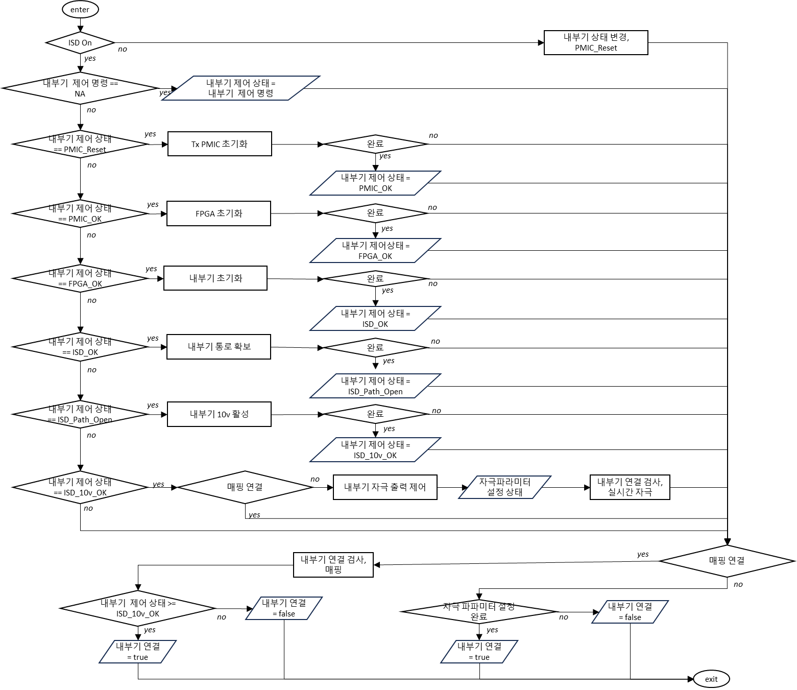

SU-ID-CM3-088, 내부기 제어 상태 변경 유닛
입력 파라미터 : 내부기 제어 상태
반환 파라미터 : 없음
수정 파라미터 : 내부기 제어 상태, 제어 상태 변환 플래그
기능 및 동작 :
입력 받은 내부기 제어상태로 내부기 제어상태 값을 변경한다.
PCM 출력 모드를 NOP으로 변경한다.
제어 상태 플래그를 활성화한다.

SU-ID-CM3-089, 내부기 제어 상태 변경 플래그 삭제 유닛
입력 파라미터 : 없음
반환 파라미터 : 없음
수정 파라미터 : 제어 상태 변환 플래그
기능 및 동작 : 제어 상태 변환 플래그를 지운다.

SU-ID-CM3-090, Tx PMIC 초기화 유닛
입력 파라미터 : 내부기 제어 상태 변경 플래그
반환 파라미터 : 없음
수정 파라미터 : 제어 상태 변환 플래그
기능 및 동작 :
내부기 PMIC출력을 최소 값에서 최대 값으로 증가시키고 안정화 이후에 내부기 제어 상태를 power IC Ok로 변경한다. 아래 그림을 참고하여 구현한다.

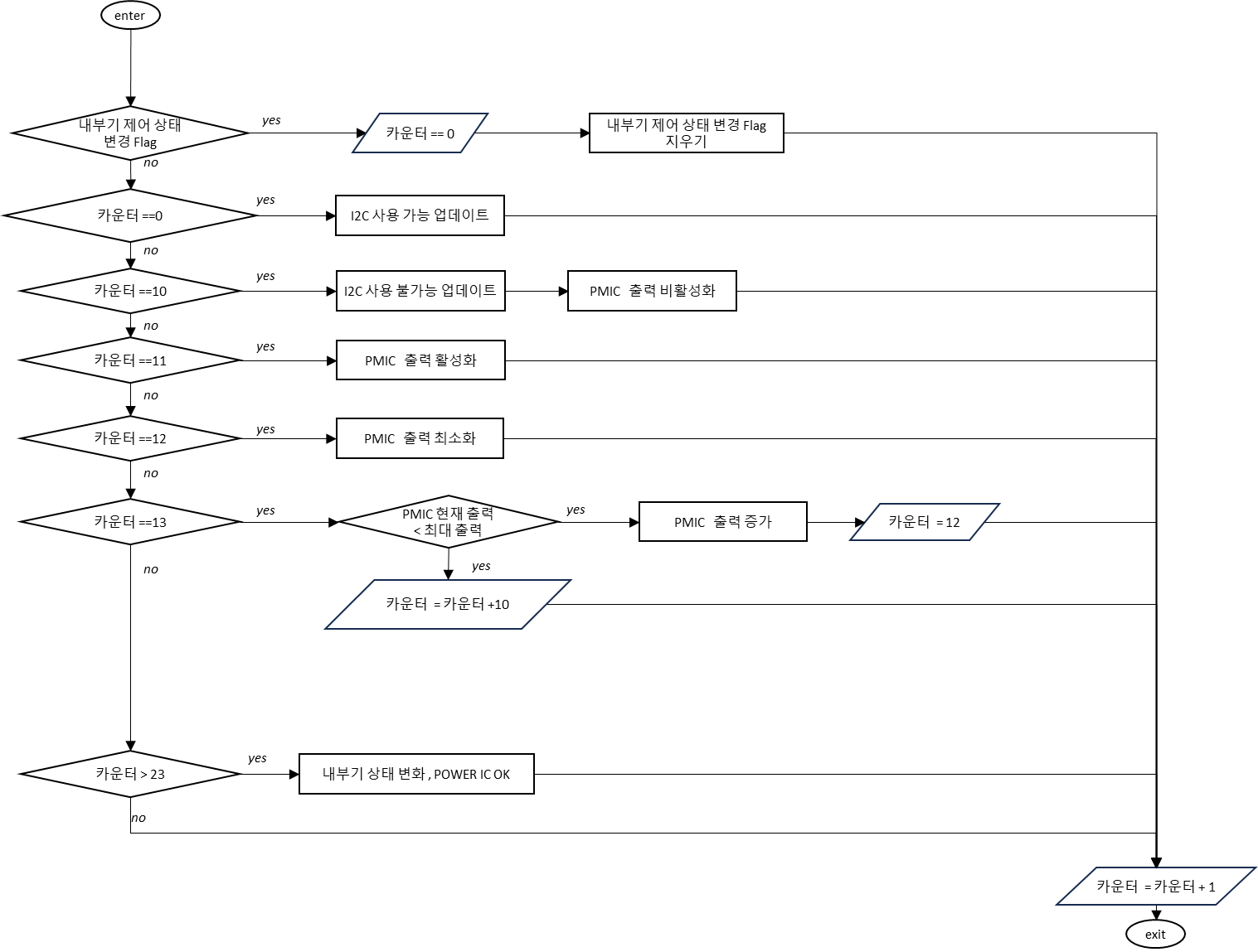

SU-ID-CM3-091, FPGA 초기화 유닛
입력 파라미터 : 내부기 제어 상태 변경 플래그
반환 파라미터 : 없음
수정 파라미터 : 제어 상태 변환 플래그
기능 및 동작 :
FPGA를 초기화 명령을 보낸 후, PCM 데이터 전송을 시작하고 FPGA가 정상적으로 동작하면 내부기 제어 상태를 FPGA OK로 변경한다. 아래 그림을 참고하여 구현한다.

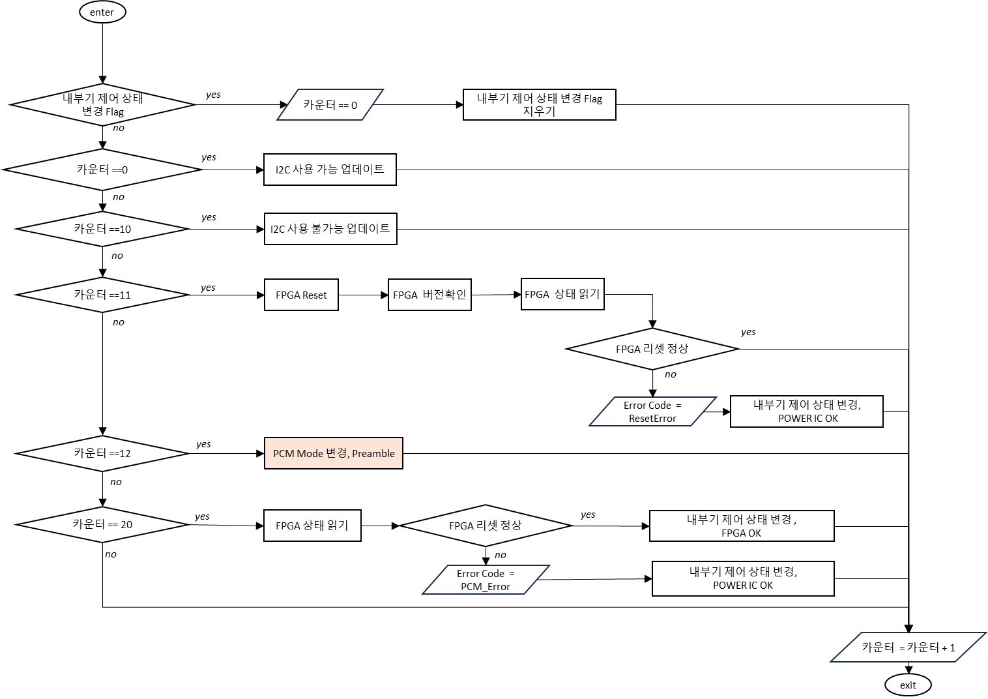

SU-ID-CM3-092, 내부기 초기화 유닛
입력 파라미터 : 내부기 제어 상태 변경 플래그
반환 파라미터 : 없음
수정 파라미터 : 제어 상태 변환 플래그
기능 및 동작 :
내부기에 전달되는 Tx 전원을 켜고 내부기에 리셋 신호를 보낸다. 리셋 이후에 내부기 전원 상태가 읽혀지면 내부기 제어 상태를 ISD power Ok로 변경한다. 아래 그림을 참고하여 구현한다.
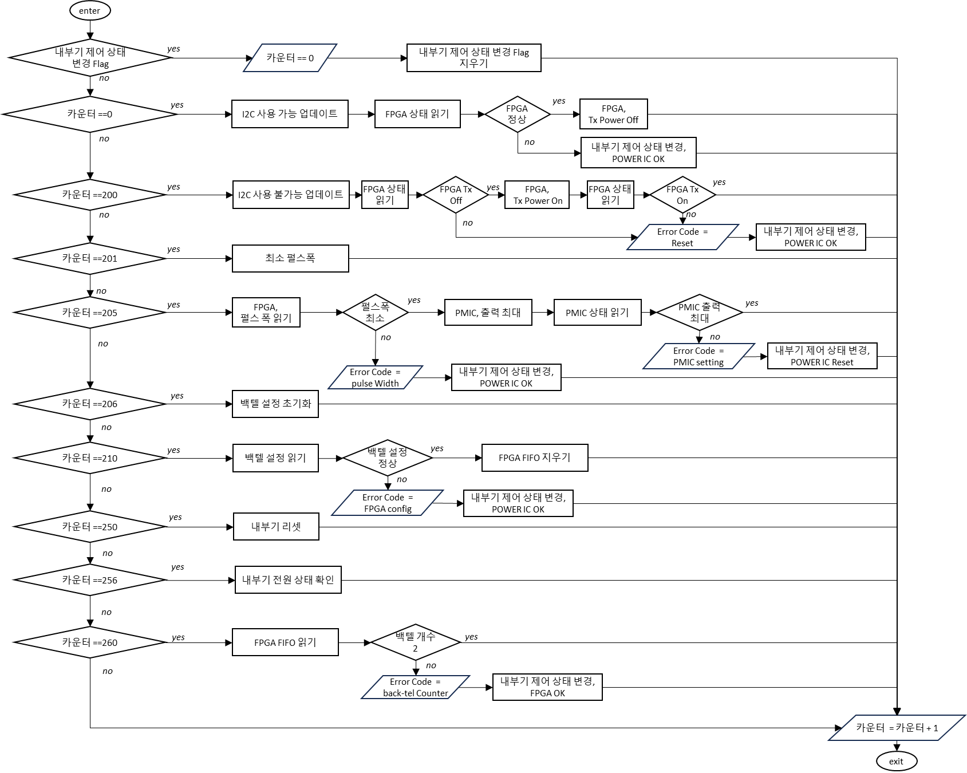

SU-ID-CM3-093, 내부기 통신 통로 확보 유닛
입력 파라미터 : 내부기 제어 상태 변경 플래그
반환 파라미터 : 없음
수정 파라미터 : 제어 상태 변환 플래그
기능 및 동작 :
내부기에 보안코드를 전송하고 내부기 연결 통로가 열렸는지 확인한다. 추가적으로 백텔 통신을 이중으로 확인한다. 아래 그림을 참고하여 구현한다.
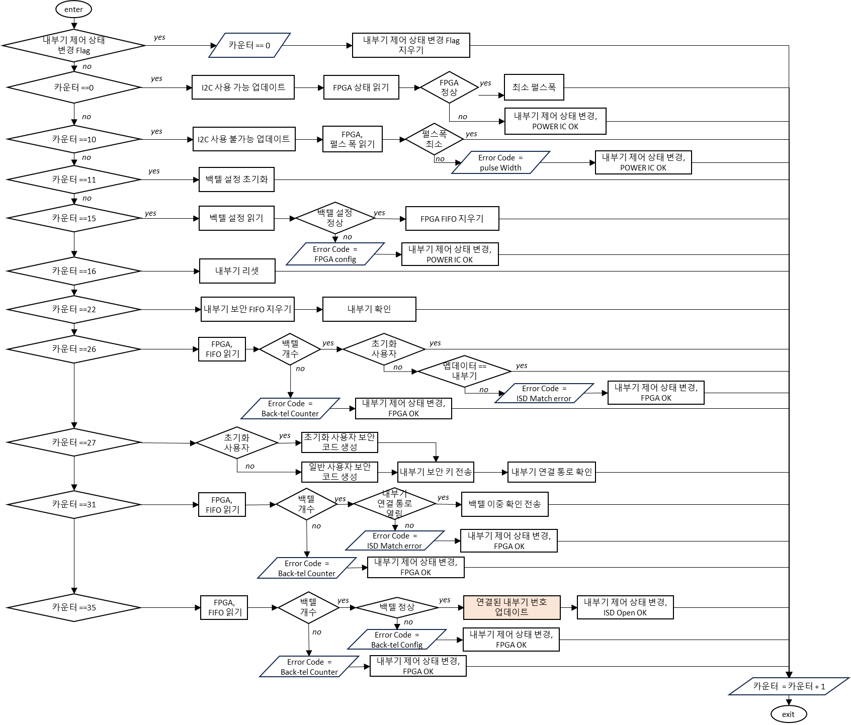

SU-ID-CM3-094, 내부기 자극용 10V 활성화 유닛
입력 파라미터 : 내부기 제어 상태 변경 플래그
반환 파라미터 : 없음
수정 파라미터 : 제어 상태 변환 플래그
기능 및 동작 :
내부기에 자극용 전원 10V를 켜는 명령을 보내고, 10V 상태를 확인한다. 아래 그림을 참고하여 구현한다.
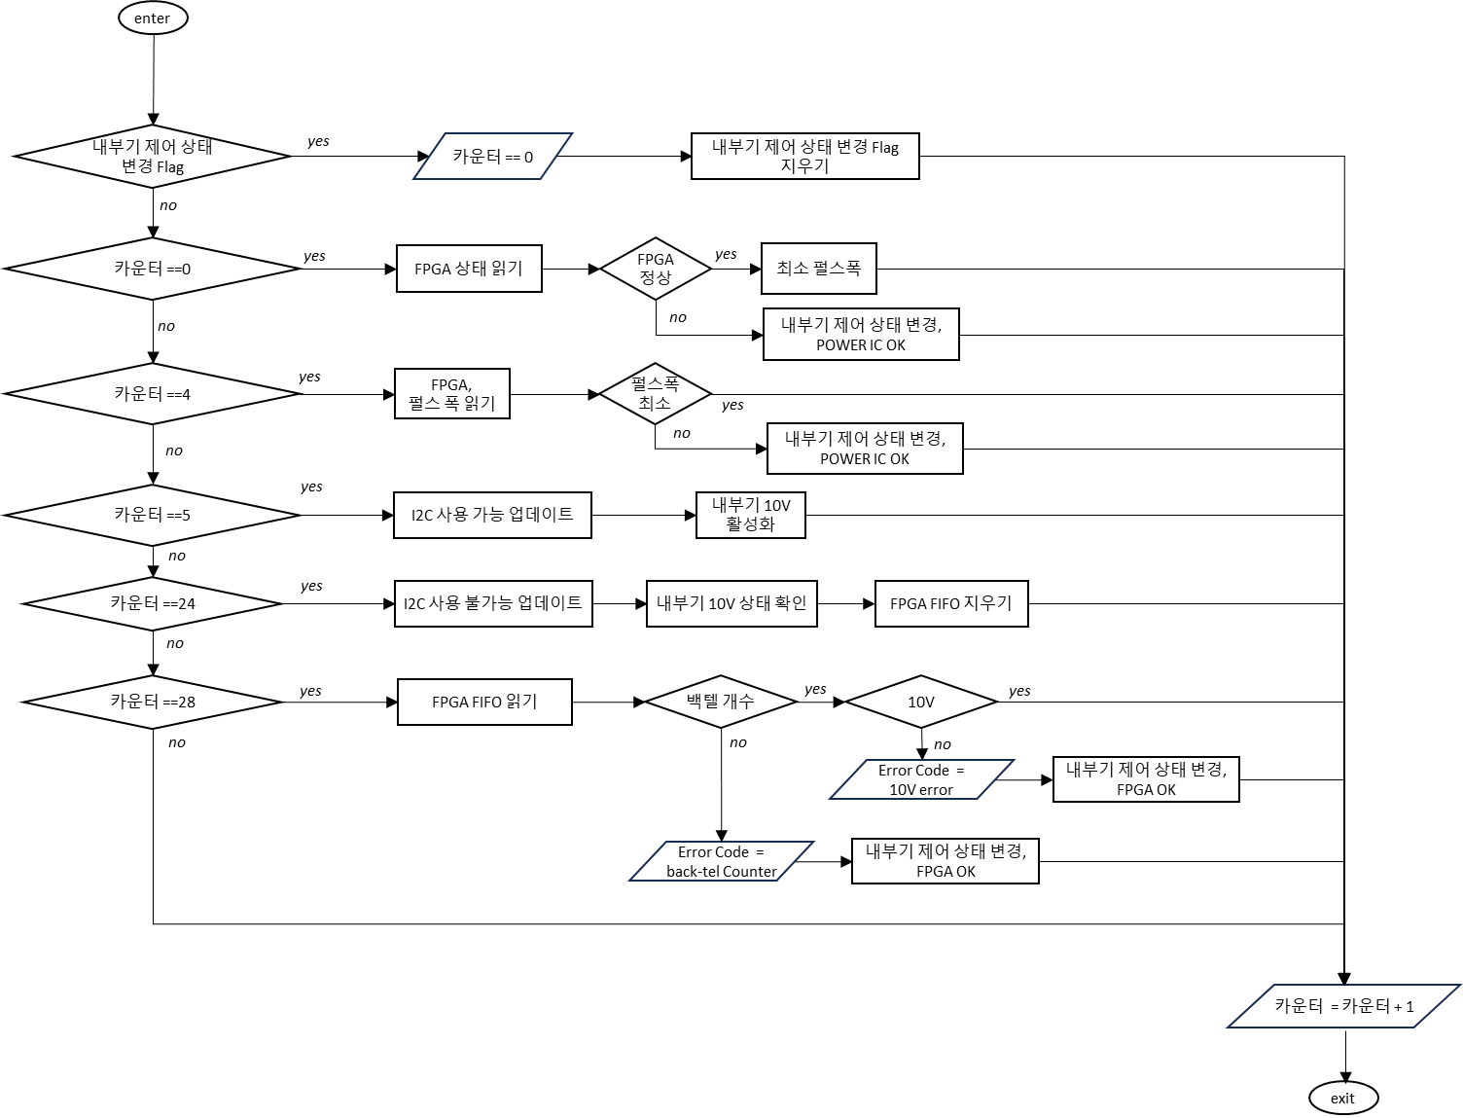

SU-ID-CM3-095, 내부기 자극 출력 제어 유닛
입력 파라미터 : 없음
반환 파라미터 : 없음
수정 파라미터 : 내부기 자극 출력 파라미터 설정 결과
기능 및 동작 :
내부기 자극 출력 파라미터를 설정하고, 출력 모드를 실시간 자극 모드로 변경한다.
아래 그림을 참고하여 구현한다.
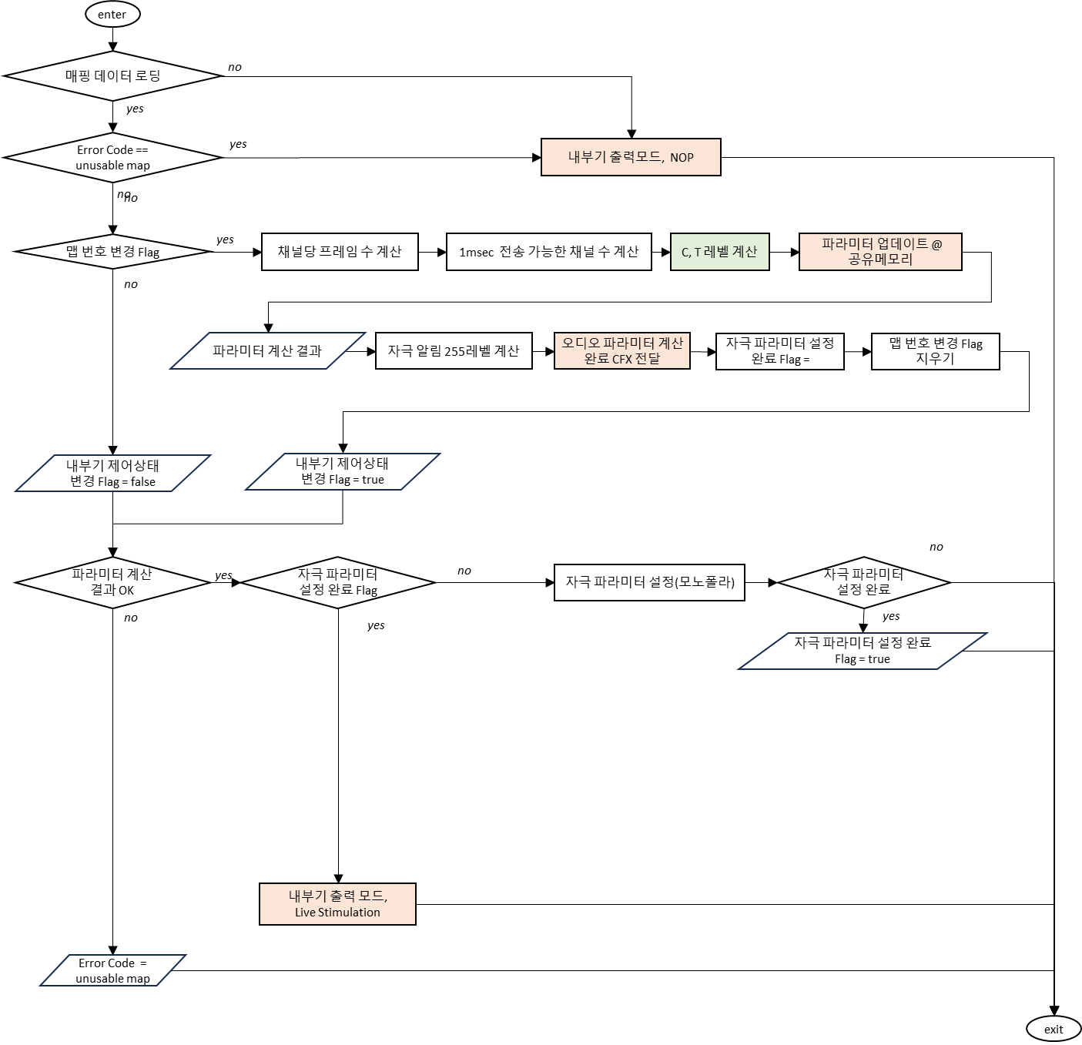

SU-ID-CM3-096, 내부기 자극 파라미터 설정 유닛
입력 파라미터 : 제어 명령 시작 Flag
반환 파라미터 : 에러 여부
수정 파라미터 : 없음
기능 및 동작 :
내부기 자극 파라미터를 설정한다. 다음 그림 참고하여 구현한다.
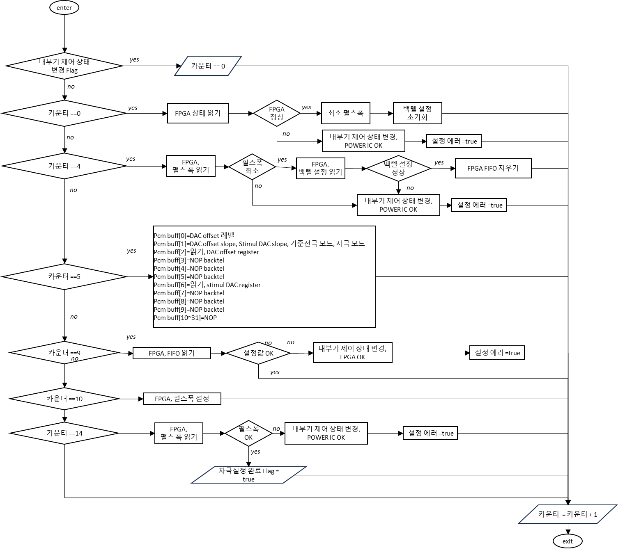

SU-ID-CM3-097, 내부기 연결 확인 유닛, 실시간 자극
입력 파라미터 : 없음
반환 파라미터 : 없음
수정 파라미터 : 없음
기능 및 동작 :
내부기 전원 값을 모니터링 하여 PMIC 출력전압을 조정하고, 이 과정에서 내부기 연결 상태를 확인한다.

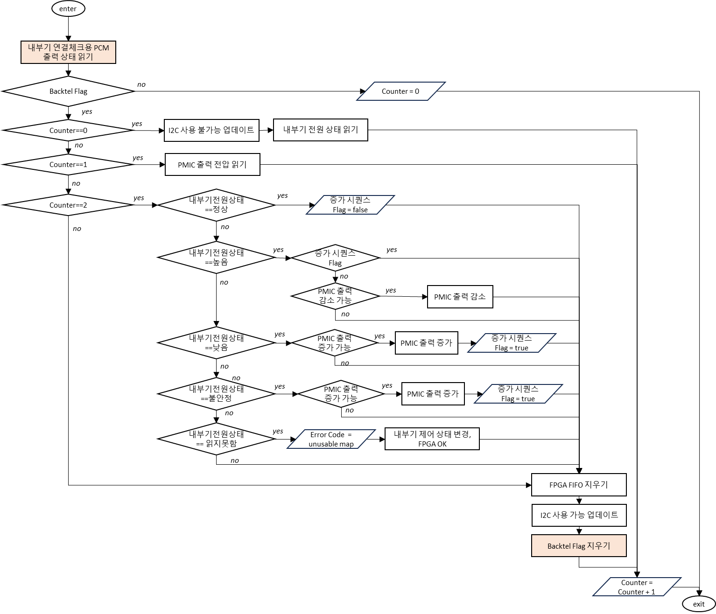

SU-ID-CM3-098, 내부기 연결 확인 유닛, 매핑 연결
입력 파라미터 : 체크 카운더
반환 파라미터 : 없음
수정 파라미터 : 없음
기능 및 동작 :
매핑 프로그램이 연결된 상태에서 내부기 전원 값을 모니터링 하여 PMIC 출력전압을 조정하고, 이 과정에서 내부기 연결 상태를 확인한다.

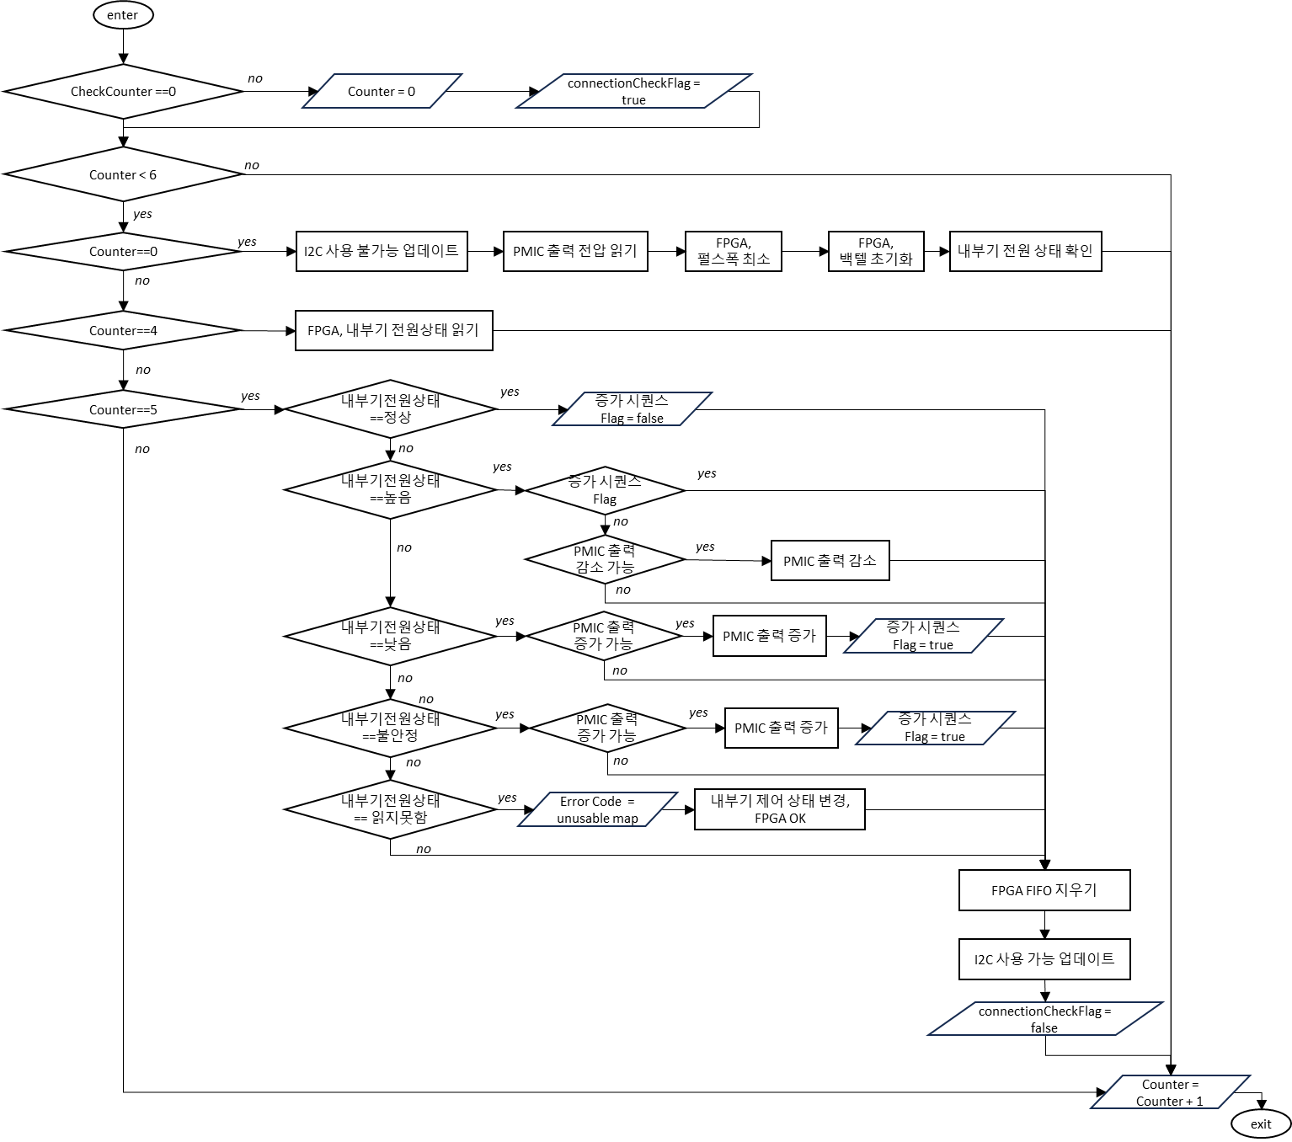

Bluetooth Communication Module
NRF장치가 스마트폰에서 블루투스 통신으로 데이터를 수신하여 CM3에 전달하면 CM3는 이를 수행하고 그 결과를 NRF에 송신한다. NRF와 CM3는 SPI를 통해서 데이터를 주고받는다.

SI-ID-CM3-004, 블루투스 통신 제어 항목
입력 파라미터 : 내부가 제어 상태.
반환 파라미터 : 없음
수정 파라미터 : BLE 제어 상태
기능 및 동작 :
SPI를 통해서 수신된 데이터를 처리한다. 아래의 그림을 참고하여 구현한다.
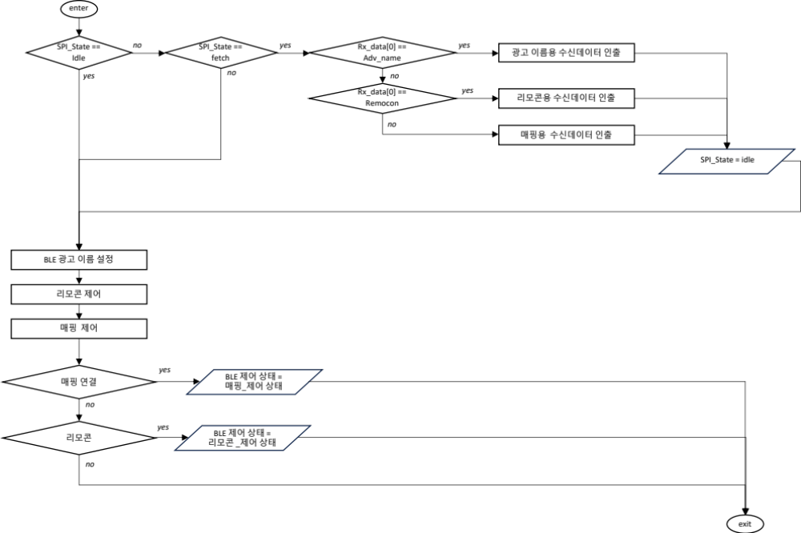

SU-ID-CM3-099, BLE 설정 수신 데이터 인출 유닛
입력 파라미터 : Rx_data buff 주소
반환 파라미터 : 없음
수정 파라미터 : BLE_settingPacket
기능 및 동작 :
Rx_data_buff[0]의 데이터를 BLE_settingPacket.Command로 복사한다.

SU-ID-CM3-100, 리모콘 수신 데이터 인출 유닛
입력 파라미터 : Rx_data buff 주소
반환 파라미터 : 없음
수정 파라미터 : RemoconPacket
기능 및 동작 :
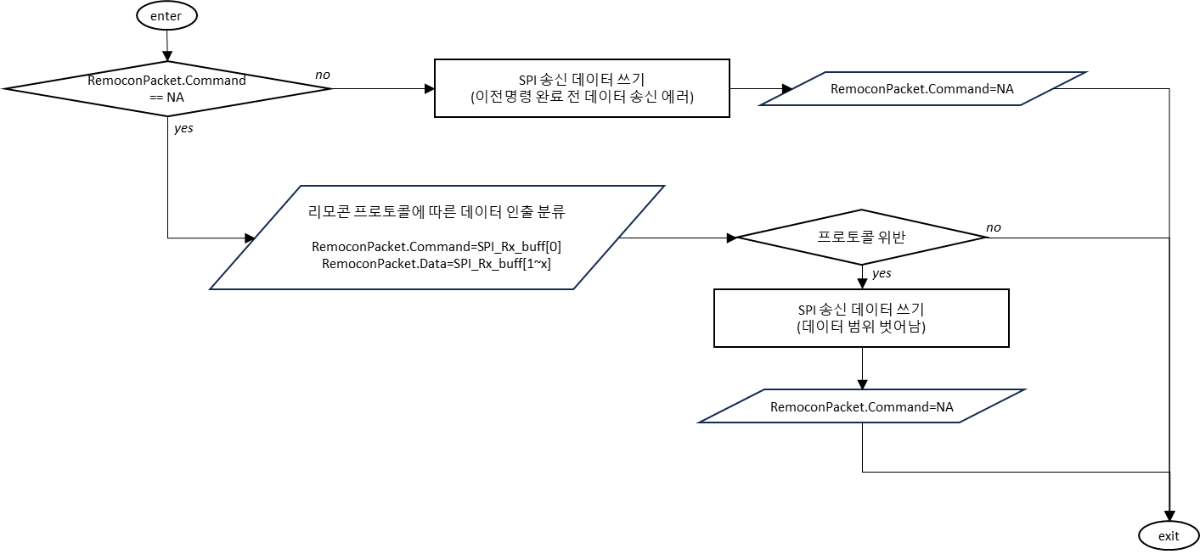

SU-ID-CM3-101, 매핑 수신 데이터 인출 유닛
입력 파라미터 : Rx_data buff 주소
반환 파라미터 : 없음
수정 파라미터 : MappingPacket
기능 및 동작 :
Rx_data_buff를 읽어서 MappingPacket로 삽입한다.
매핑 통신 프로토콜을 참조하여 구현한다.
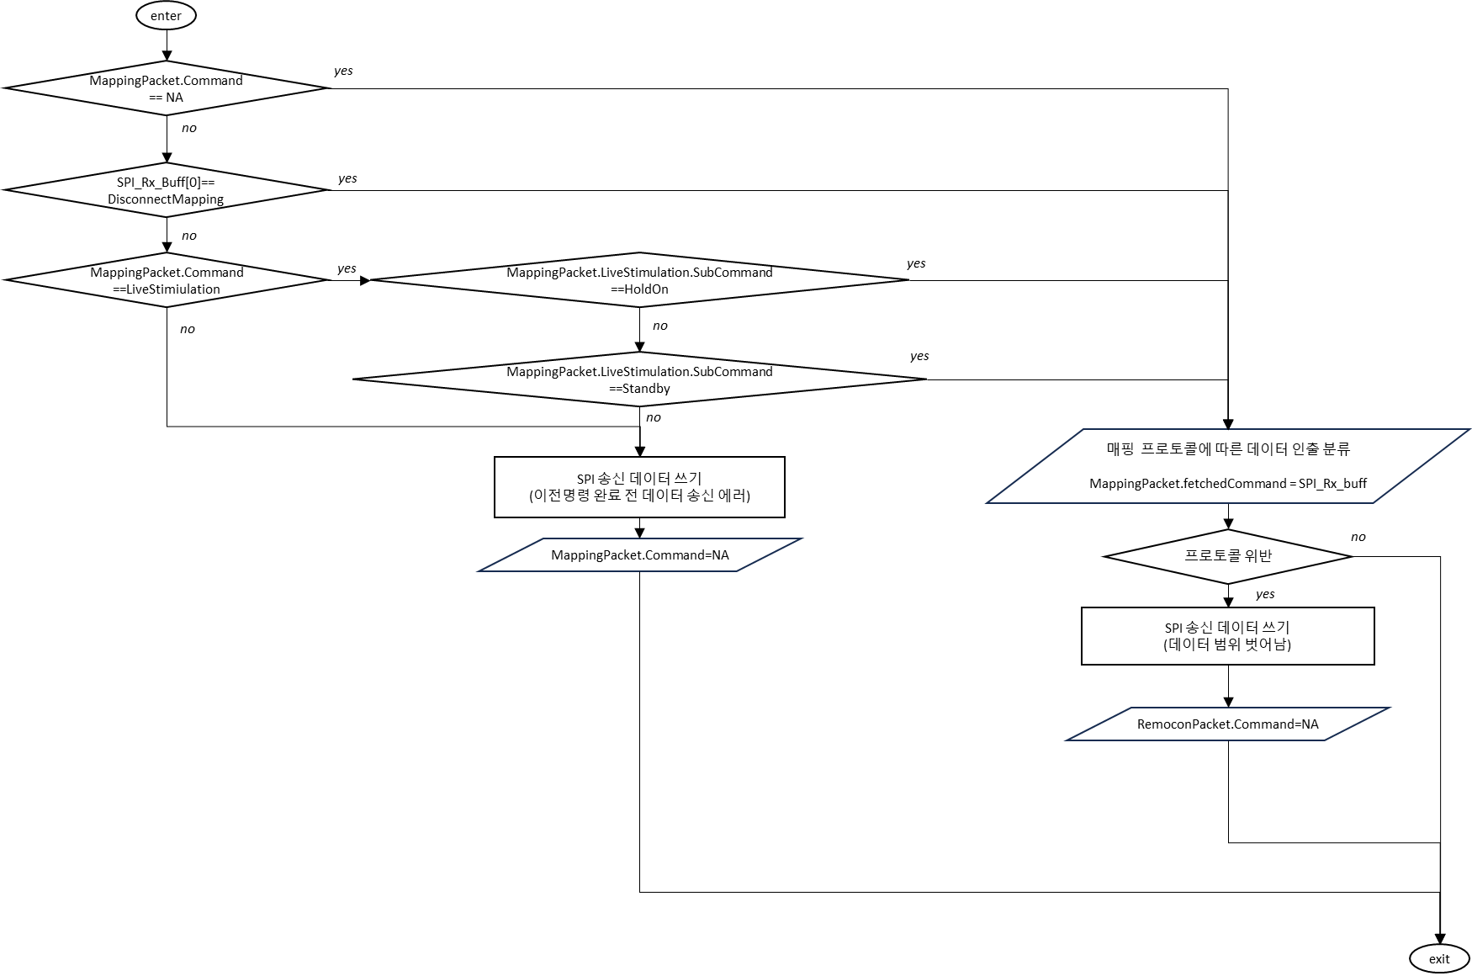

SU-ID-CM3-102, 블루투스 광고 이름 설정 유닛
입력 파라미터 : BLESettingPacket
반환 파라미터 : 없음
수정 파라미터 : BLESettingPacket
기능 및 동작 :
NRF에서 블루투스 광고 이름을 결정하기 위해서 CM3에 광고이름을 요청할 경우 이에 대한 응답 데이터를 전달한다.
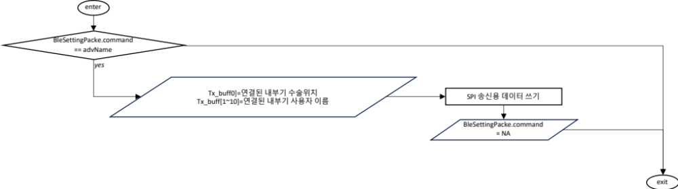

SU-ID-CM3-103, 리모콘 제어 유닛
입력 파라미터 : 내부기 상태
반환 파라미터 : 리모콘 제어 상태
수정 파라미터 : 없음
기능 및 동작 :
NRF에서 수신된 리모콘 명령을 처리하고 NRF에 결과를 전송한다.
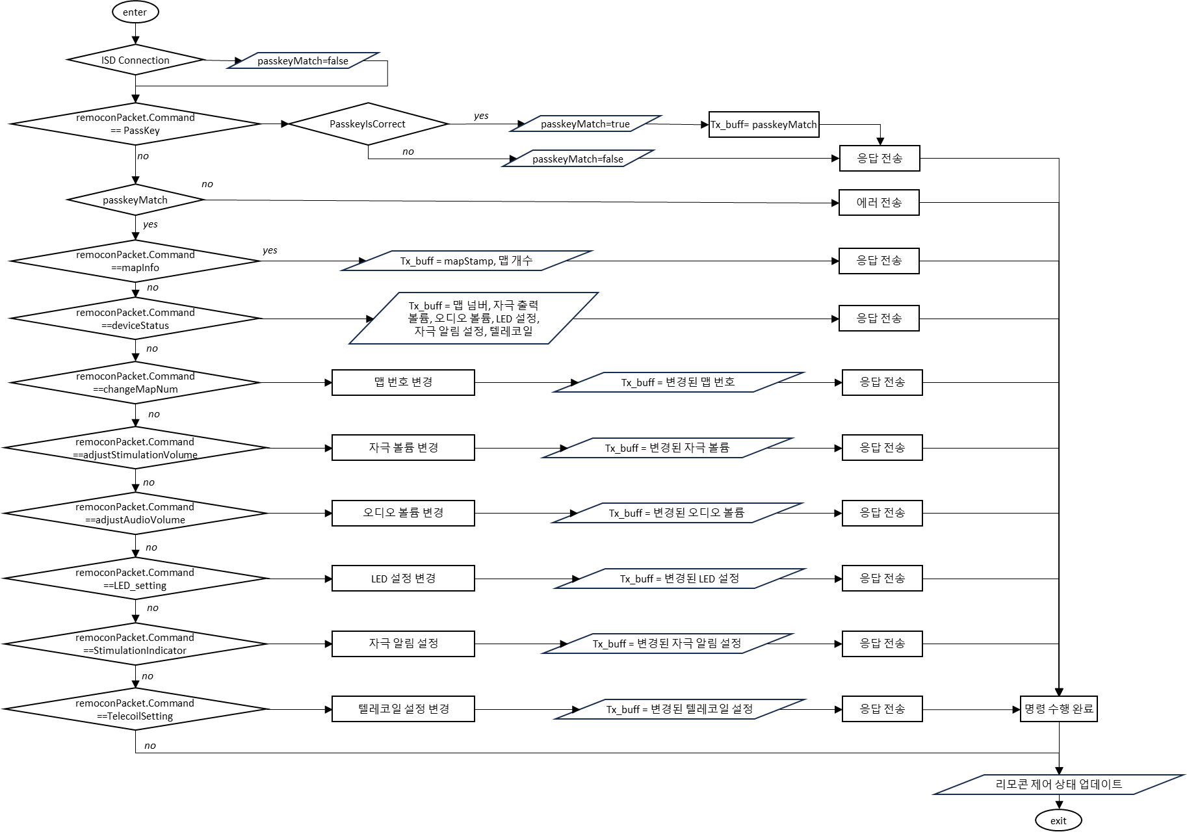

SU-ID-CM3-104, 리모콘 명령 수행 완료 유닛
입력 파라미터 : RemoconPacket 주소
반환 파라미터 : 없음.
수정 파라미터 : RemoconPacket
기능 및 동작 :
RemoconPacket.Command를 NA로 변경한다.

SI-ID-CM3-005, 매핑 제어 항목
입력 파라미터 : 내부기 상태
반환 파라미터 : 매핑 제어 상태.
수정 파라미터 : 없음
기능 및 동작 :
NRF에서 수신된 매핑 명령을 처리하고 NRF에 결과를 전송한다.

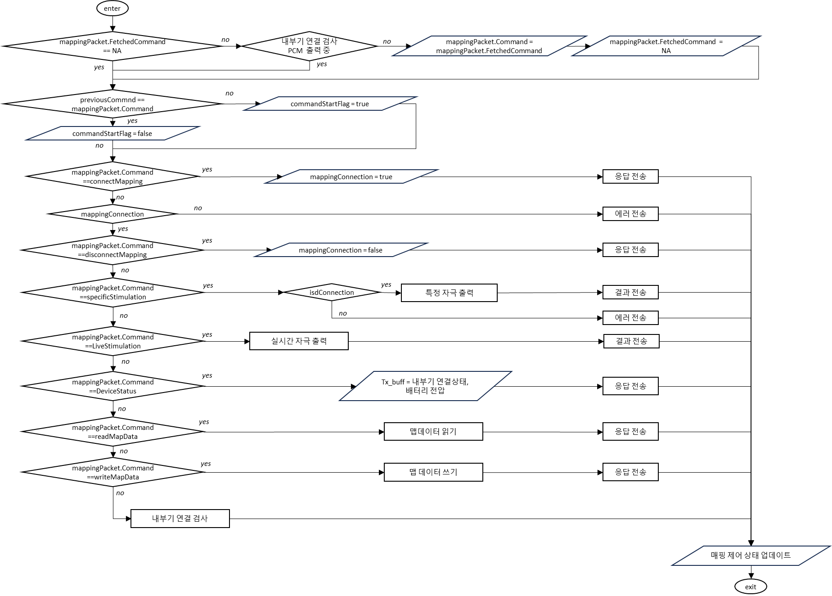

SU-ID-CM3-105, 특정 자극 출력 유닛
입력 파라미터 : 내부기 제어상태, 내부기 명령 시작 Flag, mappingPacket 주소
반환 파라미터 : 없음.
수정 파라미터 : 없음.
기능 및 동작 :
특정 자극 출력을 생성한다.

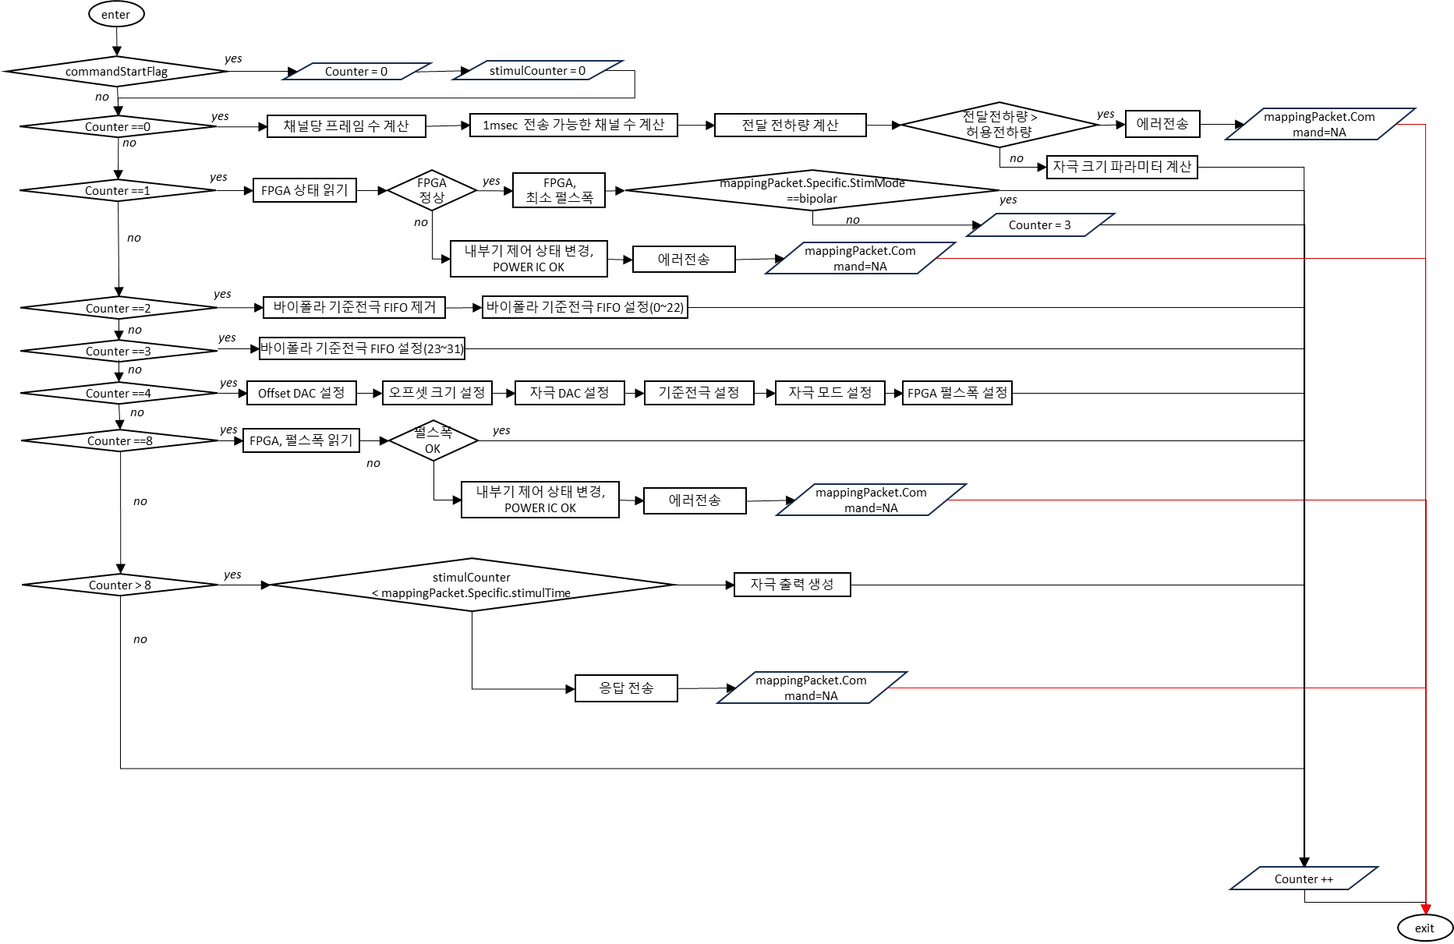

SU-ID-CM3-106, 실시간 자극 출력 유닛
입력 파라미터 : 내부기 제어상태, mappingPacket 주소
반환 파라미터 : 자극 알림 출력 트리거.
수정 파라미터 : 없음.
기능 및 동작 :
실시가 자극 출력을 생성한다.

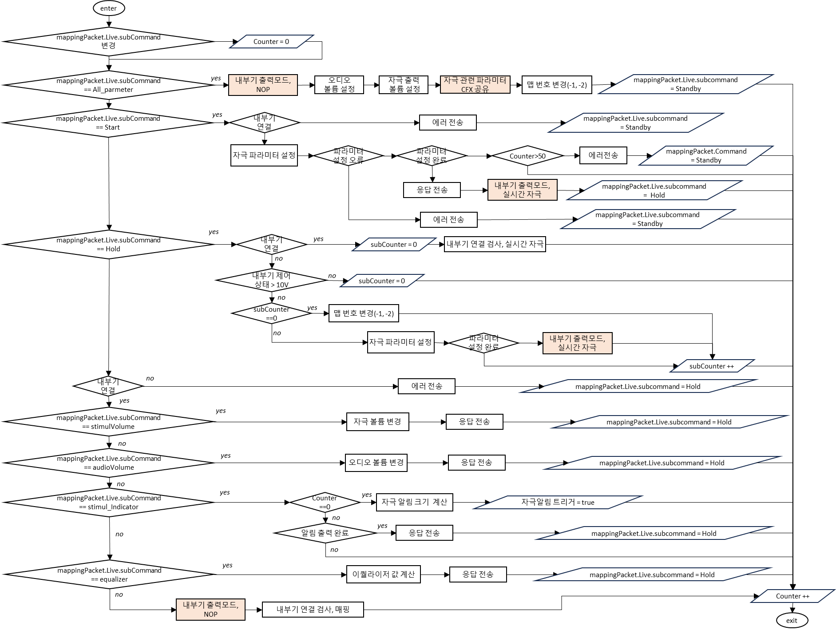

SU-ID-CM3-107, 매핑 명령 수행 완료 유닛
입력 파라미터 : MappingPacket 주소
반환 파라미터 : 없음.
수정 파라미터 : MappingPacket
기능 및 동작 :
MappingPacket.Command 및 MappingPacket.subCommand를 NA로 변경한다.

NRF 소프트웨어 상세 설계

System Control Module

SI-ID-NRF-001, 시스템 초기화 항목
NRF와 Ezairo7100간 핀 연결은 다음과 같이 설정하여 사용하여야 하며
NRF 핀 번호 | 설정값 | Ezairo 7100(CFX,CM3) 핀 번호
SWDIO_RESET | reset | DIO 10
P 012 | SPI-CS | DIO 11
P 013 | SPI-CLk | DIO 12
P 009 | SPI-MOSI | DIO 13
P 008 | SPI-MISO | DIO 14
P 010 | SPI Flag | DIO 15
P 015 | NRF On/Off | DIO 16
P 027 |  | DIO 17
P 011 | - | DIO 18
P 014 | - | DIO 19
초기화 항목의 흐름도는 아래와 같으며 이를 참고하여 구현한다.
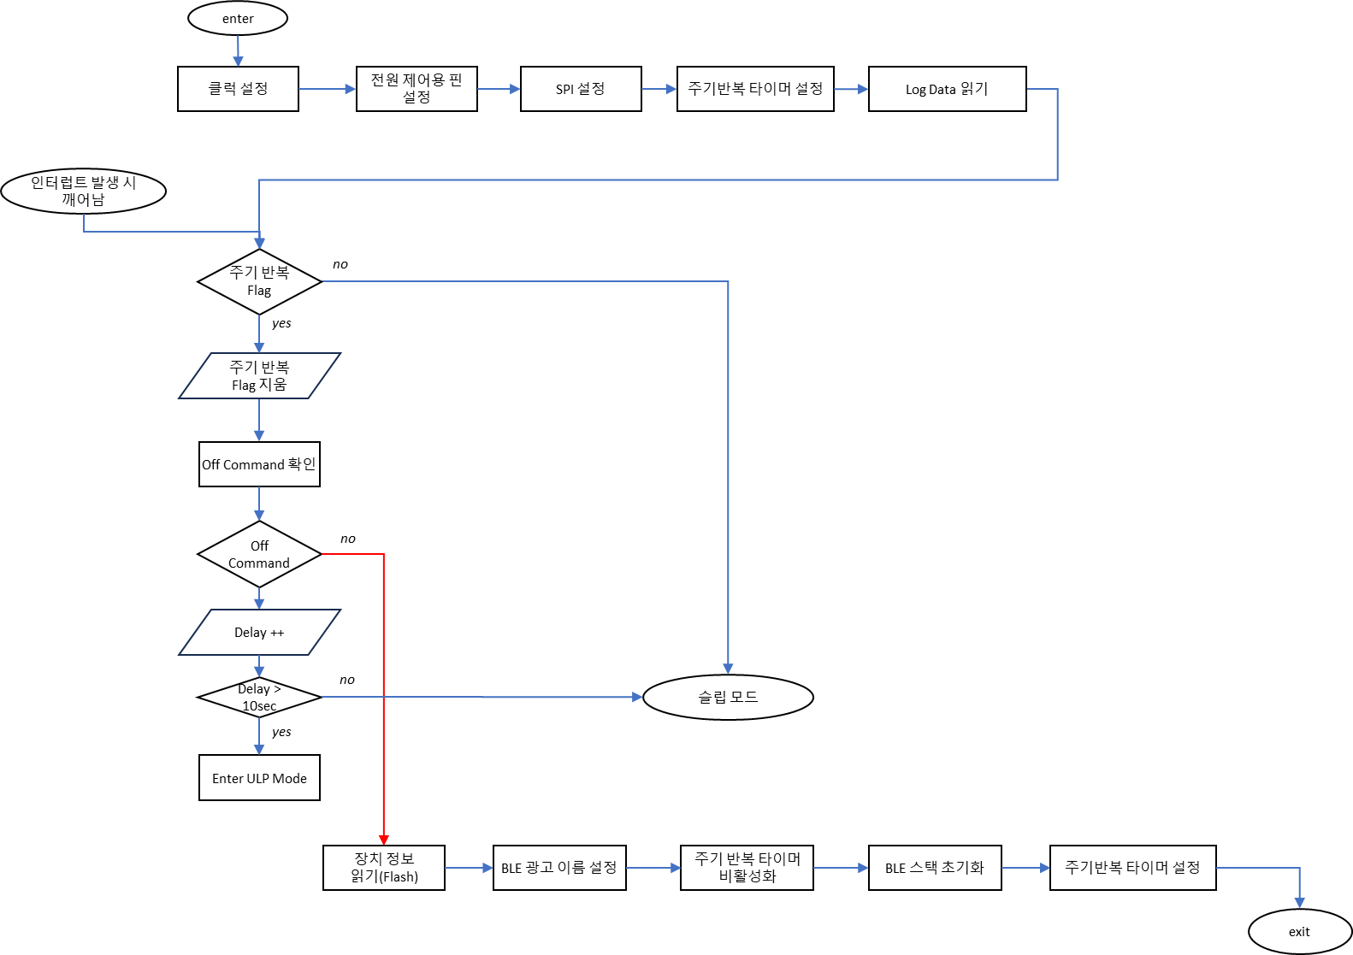

SU-ID-NRF-001, 클럭 설정 유닛
입력 파라미터 : 없음
반환 파라미터 : 없음.
수정 파라미터 : 없음
기능 및 동작 :
외부 32MHz 동작으로 설정

SU-ID-NRF-002, 전원 제어용 핀 설정 유닛
입력 파라미터 : 없음
반환 파라미터 : 없음.
수정 파라미터 : 없음
기능 및 동작 :
P 015번 핀을 GPIO 입력으로 설정한다.

SU-ID-NRF-003, SPI 설정 유닛
입력 파라미터 : 없음
반환 파라미터 : 없음.
수정 파라미터 : 없음
기능 및 동작 :
P 009, 010, 012, 013번 핀을 SPI 마스터로 설정한다.
SPI 통신용 송/수신 데이터 버퍼를 초기화한다.
P 015번 핀은 SPI 통신을 보조하기 위한 Flag로 사용하도록 GPIO 입력으로 설정한다.

SU-ID-NRF-004, Log Data 읽기
입력 파라미터 : 없음
반환 파라미터 : 없음.
수정 파라미터 : 로그 데이터 버프
기능 및 동작 :
EEPOM에 저장되어 있는 Log Data를 읽어 들인다.

SU-ID-NRF-005, 주기반복 타이머 설정 유닛
입력 파라미터 : 타이머 주기(usec)
반환 파라미터 : 없음.
수정 파라미터 : 없음
기능 및 동작 :
입력 값으로 타이머 인터럽트 발생 주기를 설정한다.
타이머 인터럽트를 활성화한다.

SU-ID-NRF-006, Off Command 확인 유닛
입력 파라미터 : 없음
반환 파라미터 : Off command 발생 여부.
수정 파라미터 : 없음
기능 및 동작 :
CM3에서 설정하는 NRF On Flag에 할당된 GPIO 입력 값을 읽고, 0이면 True, 1이면 false 값을 반환한다.

SU-ID-NRF-007, 제조 정보 읽기 유닛
입력 파라미터 : 없음
반환 파라미터 : 없음.
수정 파라미터 : 없음
기능 및 동작 :
플래쉬에 저장되어 있는 제조정보 파라미터를 읽어 들인다.

SU-ID-NRF-008, BLE 광고 이름 설정 유닛
입력 파라미터 : 없음
반환 파라미터 : 없음.
수정 파라미터 : 없음
기능 및 동작 :
SPI 통신을 사용하여 CM3에서 연결되어 있는 내부장치 이름을 수신하여 BLE 광고 이름에 조합한다.

SU-ID-NRF-009, 타이머 설정 비활성화 유닛
입력 파라미터 : 없음
반환 파라미터 : 없음.
수정 파라미터 : 없음
기능 및 동작 :
블루투스 초기화 과정에서 타이머 인터럽트가 실행되어 블루투스 초기화 오류 방지를 위하여, 타이머 및 해당 인터럽트를 비활성화 한다

SU-ID-NRF-010, 블루투스 스택 초기화 유닛
입력 파라미터 : 없음
반환 파라미터 : 없음.
수정 파라미터 : 없음
기능 및 동작 :
Nordic UART Service를 실행하기 위한 초기화를 진행한다.

SU-ID-NRF-011, 저전력 모드 진입 유닛
입력 파라미터 : 없음
반환 파라미터 : 없음.
수정 파라미터 : 없음
기능 및 동작 :
BLE 스택을 비활성화 한다.
Log Data를 EEPROM에 저장한다.
NRF On/Off 핀을 라이징 에지 감지모드로 변경한다.
블루투스 통신 로그 데이터가 있을 경우 플래쉬에 저장한다.

시스템 제어

SI-ID-NRF-002, 시스템 제어 항목
NRF 동작 제어 유닛의 흐름도는 아래와 같으며 이를 참고하여 구현한다.
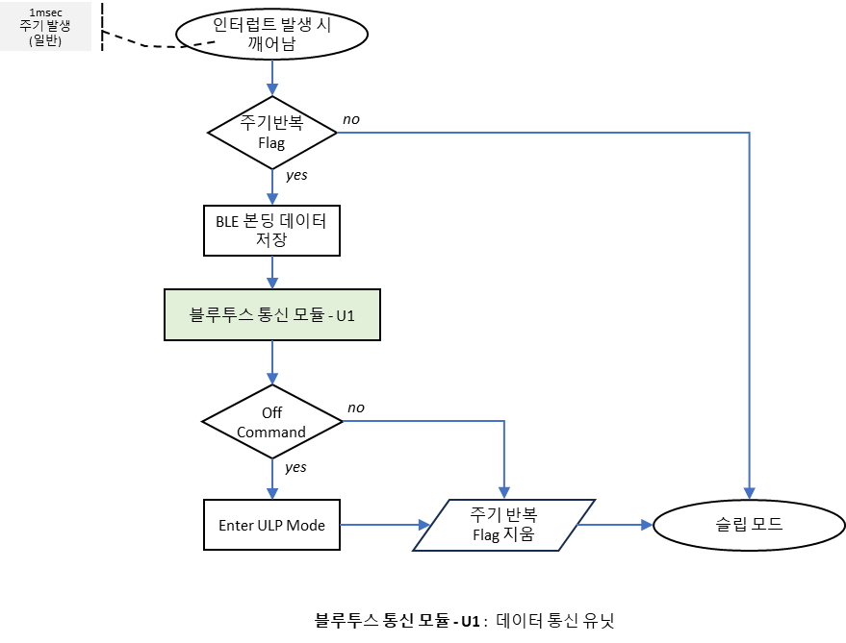

SU-ID-NRF-012, BLE 본딩 데이터 저장
입력 파라미터 : 없음
반환 파라미터 : 없음
수정 파라미터 : NA
기능 및 동작 :
블루투스 스텍의 GAP(general Access Profile)의 보안 연결 이벤트가 실행되면 본딩 데이터를 저장한다.

보조장치 제어

SPI 드라이브 상태 및 제어

SU-ID-NRF-013, SPI 송신 데이터 쓰기 유닛
입력 파라미터 : 데이터 주소, 데이터 개수
반환 파라미터 : 없음
수정 파라미터 : SPI 송신 버퍼 데이터
기능 및 동작 :
SPI 송신용 버퍼에 입력 데이터를 복사한다.

SU-ID-NRF-014, SPI 송신 유닛
입력 파라미터 : 없음
반환 파라미터 : 없음
수정 파라미터 : 없음
기능 및 동작 :
SPI Tx버퍼에 들어있는 데이터를 슬래이브 장치로 전송을 하며, 전송이 완료되어야 유닛이 종료된다.

SU-ID-NRF-015, SPI 슬래이브 장치 데이터 송신 알림 읽기 유닛
입력 파라미터 : 없음
반환 파라미터 : 송신 준비 유무
수정 파라미터 : 없음
기능 및 동작 :
SPI를 통해서 CM3에서 NRF로 데이터를 보낼 준비가되면, CM3는 특정 GPIO핀을 High로 변경한다. NRF에서 해당 핀의 상태를 모니터링하여 CM3 SPI(슬레이브 장치)에서 데이터를 보내려고 하는지 확인하여 반환한다.

SU-ID-NRF-016, SPI 수신 유닛
입력 파라미터 : 없음
반환 파라미터 : 없음
수정 파라미터 : SPI Rx
기능 및 동작 :
슬래이브 장치에서 데이터를 수신하여 SPI Rx버퍼에 저장하며, 전송이 완료되어야 유닛이 종료된다.

SU-ID-NRF-017, SPI 수신데이터 복사 유닛
입력 파라미터 : 복사본을 저장할 배열 주소, 쓰기를 시작할 배열 인덱스, 개수
반환 파라미터 : 없음
수정 파라미터 : 없음
기능 및 동작 :
SPI 수신 버퍼의 데이터를 원하는 배열에 복사한다.

Bluetooth Communication Module
블루투스 마스터 장치에서 데이터를 수신하고 이를 처리하고 응답 데이터를 마스터 장치에 전송하는 기능을 구현한다.

SU-ID-NRF-018, 블루투스 데이터 수신 유닛
입력 파라미터 : 원본 데이터 배열 주소, 데이터 개수
반환 파라미터 : 없음
수정 파라미터 : BLE_state, BLE_Rx_buff
기능 및 동작 :
블루투스 마스터 장치에서 데이터를 수신하면 BLE Stack에서 블루투스 데이터 수신 처리 유닛을 호출한다. BLE 스텍에서 수신한 데이터를 BLE_Rx_buff로 복사하고, BLE_state를 receiveEvent로 변경한다.
Log data를 수신한 이후부터 BLE_state가 변경되도록 한다.

SI-ID-NRF-003, 블루투스 통신 제어 항목
입력 파라미터 : 없음.
반환 파라미터 : 없음
수정 파라미터 : BLE_state
기능 및 동작 :
BLE_state에 따라 아래 그림과 같이 동작하도록 구현한다.

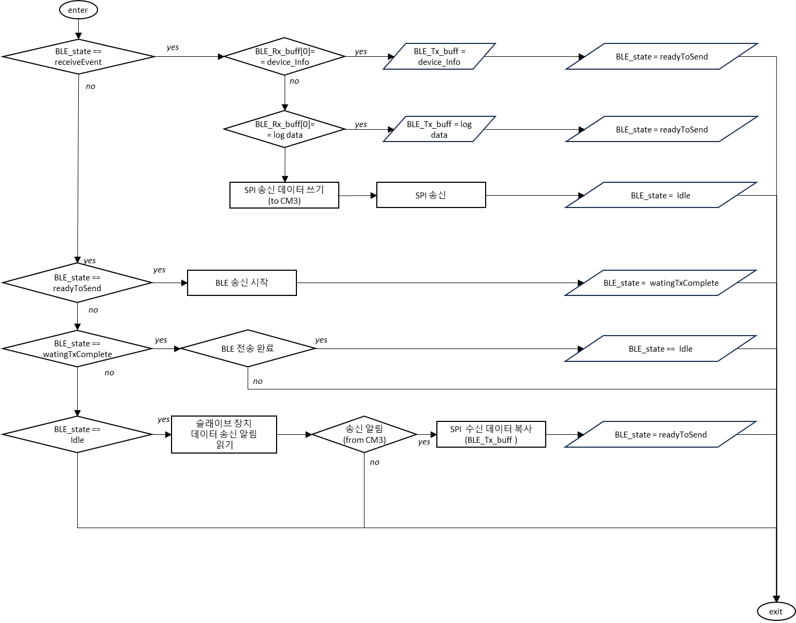

7. 소프트웨어 상세 설계 검증
- 소프트웨어 아키텍쳐가 모두 구현되도록 설계 되었는가?
: 예.

- 소프트웨어 아키텍쳐와 상충되는 것은 없는가?
: 예

